**Passende SCE Trainer Pakete zu dieser Lern-/Lehrunterlagen**



Lern-/Lehrunterlagen  
  
Siemens Automation Cooperates with Education (SCE) | Ab Version V15

**siemens.de/sce**

TIA Portal Modul 014-101

Spezifische Hardwarekonfiguration

mit SIMATIC IOT2000EDU

* **SIMATIC IOT2020 mit Intel Quark x1000, 512 MB RAM**  
  Bestellnr.: 124-4037 Bestellbar über RS Components [rs-components.com](http://www.rs-components.com/)
* **SIMATIC IOT2040 mit Intel Quark x1020 (+Secure Boot), 1 GB RAM**  
  Bestellnr.: 6ES7647-0AA00-1YA2
* **SIMATIC IOT2000EDU Software Controller ablauffähig auf IOT2020 und IOT2040**  
  Bestellnr.: 6ES7671-0LE00-0YB0
* **SIMATIC IO-Shield: SIMATIC IOT2000 Input/Output Modul mit 5 DE, 2 DA, 2 AE, ARDUINO Shield für IOT2020/2040**Bestellnr.: 6ES7647-0KA01-0AA2
* **3rd Party IO-Shield: IKHDS-Powershield für IOT2020/2040 mit 6 DE, 5 DA (RA), 1 DA (PWM), 2 AE, 1 AA**   
  [Bestellnr.: 100301 Bestellbar über KAFTAN media UG kaftan-media.com/iot2000](http://www.kaftan-media.com/iot2000)

**SIMATIC STEP 7 Software for Training**

* **SIMATIC STEP 7 Professional V15 - Einzel-Lizenz**Bestellnr.: 6ES7822-1AA05-4YA5
* **SIMATIC STEP 7 Professional V15- 6er Klassenraumlizenz**Bestellnr.: 6ES7822-1BA05-4YA5
* **SIMATIC STEP 7 Professional V15 - 6er Upgrade-Lizenz**Bestellnr.: 6ES7822-1AA05-4YE5
* **SIMATIC STEP 7 Professional V15 - 20er Studenten-Lizenz**Bestellnr.: 6ES7822-1AC05-4YA5

Bitte beachten Sie, dass die Produkte und Trainer Pakete gegebenenfalls durch Nachfolge-Pakete ersetzt werden. Eine Übersicht über die aktuell verfügbaren SCE Pakete finden Sie unter:[siemens.de/sce/tp](http://www.siemens.de/tp) **Fortbildungen**

Für regionale Siemens SCE Fortbildungen kontaktieren Sie Ihren regionalen SCE Kontaktpartner:

[siemens.de/sce/contact](http://www.siemens.de/contact)

**Weitere Informationen rund um SCE**

[siemens.de/sce](http://www.siemens.de/sce) **Verwendungshinweis**  
Die SCE Lern-/Lehrunterlage für die durchgängige Automatisierungslösung Totally Integrated Automation (TIA) wurde für das Programm „Siemens Automation Cooperates with Education (SCE)“ speziell zu Ausbildungszwecken für öffentliche Bildungs- und F&E-Einrichtungen erstellt. Die Siemens AG übernimmt bezüglich des Inhalts keine Gewähr.

Diese Unterlage darf nur für die Erstausbildung an Siemens Produkten/Systemen verwendet werden. D.h. sie kann ganz oder teilweise kopiert und an die Auszubildenden zur Nutzung im Rahmen deren Ausbildung ausgehändigt werden. Die Weitergabe sowie Vervielfältigung dieser Unterlage und Mitteilung ihres Inhalts ist innerhalb öffentlicher Aus- und Weiterbildungsstätten für Zwecke der Ausbildung gestattet.

Ausnahmen bedürfen der schriftlichen Genehmigung durch die Siemens AG Ansprechpartner:   
Herr Roland Scheuerer roland.scheuerer@siemens.com.

Zuwiderhandlungen verpflichten zu Schadensersatz. Alle Rechte auch der Übersetzung sind vorbehalten, insbesondere für den Fall der Patentierung oder GM-Eintragung.

Der Einsatz für Industriekunden-Kurse ist explizit nicht erlaubt. Einer kommerziellen Nutzung der Unterlagen stimmen wir nicht zu.

Wir danken der Fa. Michael Dziallas Engineering und allen weiteren Beteiligten für die Unterstützung bei der Erstellung dieser SCE Lern-/Lehrunterlage.

**Inhaltsverzeichnis**

[1 Zielstellung 5](#_Toc515967111)

[2 Voraussetzung 5](#_Toc515967112)

[3 Benötigte Hardware und Software 6](#_Toc515967113)

[4 Theorie 7](#_Toc515967114)

[4.1 SIMATIC IOT2000 7](#_Toc515967115)

[4.1.1 Baugruppenspektrum 8](#_Toc515967116)

[4.2 Bedien- und Anzeigeelemente des IOT2040 9](#_Toc515967117)

[4.2.1 Oberseite des IOT2040 9](#_Toc515967118)

[4.2.2 Vorderseite des IOT2040 9](#_Toc515967119)

[4.2.3 Unterseite des IOT2040 10](#_Toc515967120)

[4.2.4 Micro-SD Karte 10](#_Toc515967121)

[4.2.5 LED-Anzeige 11](#_Toc515967122)

[4.3 Inbetriebnahme des IOT2000 12](#_Toc515967123)

[4.3.1 Erstellen der SD-Karte 13](#_Toc515967124)

[4.3.2 IP-Adresse der Engineering Station einstellen 16](#_Toc515967125)

[4.3.3 SSH-Verbindung herstellen 19](#_Toc515967126)

[4.3.4 SCP/SFTP-Verbindung zur Dateiübertragung herstellen 21](#_Toc515967127)

[4.3.5 IP-Adresse über iot2000setup einstellen 23](#_Toc515967128)

[4.3.6 IP-Adresse über /etc/network/interfaces einstellen 26](#_Toc515967129)

[4.4 IOT2000EDU Runtime 29](#_Toc515967130)

[4.4.1 Installation 29](#_Toc515967131)

[4.4.2 Autostart 32](#_Toc515967132)

[4.4.3 Basiskonfiguration 34](#_Toc515967133)

[4.4.4 Anpassung der Konfiguration (Optional) 37](#_Toc515967134)

[4.5 Programmiersoftware STEP 7 Professional V15 (TIA Portal V15) 40](#_Toc515967135)

[4.5.1 Projekt 40](#_Toc515967136)

[4.5.2 Hardwarekonfiguration 40](#_Toc515967137)

[4.5.3 Planung der Hardware 41](#_Toc515967138)

[4.5.4 TIA Portal – Projektansicht und Portalansicht 42](#_Toc515967139)

[4.5.5 Grundeinstellungen für das TIA Portal 44](#_Toc515967140)

[4.5.6 Installation des Hardware Support Packages 46](#_Toc515967141)

[5 Aufgabenstellung 49](#_Toc515967142)

[6 Planung 49](#_Toc515967143)

[7 Strukturierte Schritt-für-Schritt-Anleitung 50](#_Toc515967144)

[7.1 Anlegen eines neuen Projektes 50](#_Toc515967145)

[7.2 Einfügen der SIMATIC IOT2000EDU Runtime 51](#_Toc515967146)

[7.3 Konfiguration Ethernet-Schnittstelle des IOT2000 55](#_Toc515967147)

[7.4 Speichern und Übersetzen der Hardware-Konfiguration 57](#_Toc515967148)

[7.5 Laden der Hardwarekonfiguration in das Gerät 58](#_Toc515967149)

[7.6 Laden der Hardwarekonfiguration in die Simulation PLCSIM (Optional) 64](#_Toc515967150)

[7.7 Archivieren des Projektes 68](#_Toc515967151)

[7.8 Checkliste 69](#_Toc515967152)

[8 Weiterführende Information 69](#_Toc515967153)

Spezifische Hardwarekonfiguration –

SIMATIC IOT2000

# Zielstellung

In diesem Kapitel lernen Sie zuerst den IOT2000 einzurichten und das TIA Portal für den IOT2000 vorzubereiten. Anschließend wird ein Projekt angelegt und die Hardware konfiguriert.

# Voraussetzung

Sie benötigen keine Voraussetzungen zum erfolgreichen Abschließen dieses Kapitels.

Sie benötigen lediglich einen IOT2000 (hier IOT2040) mit dem Software Controller SIMATIC IOT2000EDU ablauffähig auf IOT2020 und IOT2040, einer MicroSD Karte und einem IO-Shield.

Zusätzlich benötigen Sie einen PC mit der Software STEP 7 Professional V15 (TIA Portal V15) und einige frei verfügbaren Tools, die im Verlauf des Dokumentes erklärt werden.

# Benötigte Hardware und Software

1 Engineering Station: Voraussetzungen sind Hardware und Betriebssystem   
(weitere Informationen siehe Readme/Liesmich auf den TIA Portal Installations-DVDs)

2 Software SIMATIC STEP 7 Professional im TIA Portal – ab V15

3 Software um das Beispielimage auf die SD-Karte zu schreiben, z. B. Win32 Disk Imager

4 Software für SSH-Zugriff, z. B. PuTTY

5 Software für SFTP/SCP-Dateitransfer, z. B. WinSCP

6 Steuerung SIMATIC IOT2000, z. B. IOT2040 mit MicroSD Karte und IO-Shield

7 Ethernet-Verbindung zwischen Engineering Station und Steuerung

8 SIMATIC IOT2000EDU Software Controller ablauffähig auf IOT2020 und IOT2040

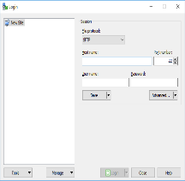

**5** WinSCP

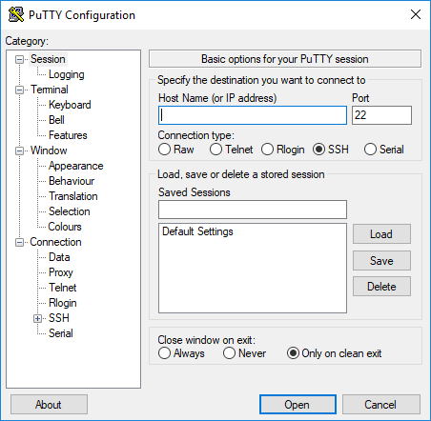

**4** PuTTY

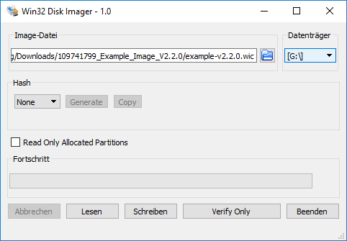

**3** Win32 Disk Imager



**1** Engineering Station

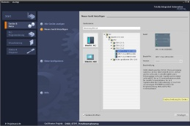

**2** SIMATIC STEP 7 Professional   
(TIA Portal) ab V15

**7** Ethernet-Verbindung



**8** SIMATIC IOT2000EDU   
Software Controller

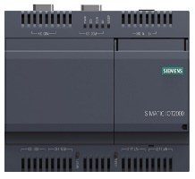

**6** Steuerung SIMATIC IOT2000

# Theorie

## SIMATIC IOT2000

SIMATIC IOT2000 ist ein Kleinst-PC-System auf Basis des Intel X1000 SoC (System on Chip). Als Betriebssystem verwendet IOT2000 Linux, welches mithilfe des Yocto Projektes an individuellen Bedürfnissen ausgerichtet werden kann.

Des Weiteren bietet er einen Arduino UNO kompatiblen Header zur optimalen Anpassung an sein Einsatzgebiet.

Die sogenannten GPIOs (General Purpose Input/Outputs), welche mithilfe des Headers von außen zugänglich sind, können auf unterschiedlichste Arten programmiert und genutzt werden, z. B. Java oder C++, aber auch mit Hilfe des TIA Portals.

In diesem Modul sollen Sie Schritt-für-Schritt die Programmierung des IOT2000 mit dem TIA Portal erlernen. Die TIA Portal Programmierung wird in den folgenden Abschnitten beschrieben.

### Baugruppenspektrum

SIMATIC IOT2000 gibt es in zwei unterschiedlichen Ausführungen, welche sich durch die vorhandenen Schnittstellen unterscheiden. IOT2020 bietet als externe Schnittstellen nur eine Ethernet- und zwei USB-Schnittstellen, während IOT2040 eine weitere Ethernet-Schnittstelle und zwei zusätzliche COM-Ports bietet.

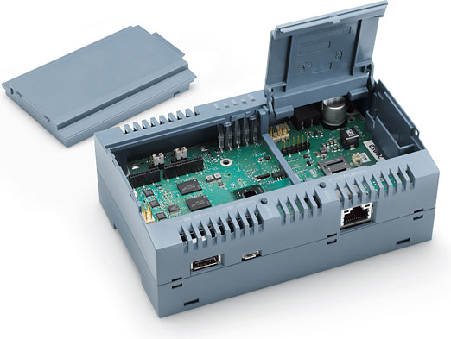

In jeder Ausführung steht ein Arduino UNO kompatibler Header zur Verfügung, über den beliebige Arduino Shields in Betrieb genommen werden können. Es besteht auch die Möglichkeit, eigene Shields zu entwickeln und einzusetzen.

Die Programmierung ist je nach Shield unterschiedlich. Das TIA Portal ist lediglich in der Lage die einzelnen GPIOs (General Purpose Input/Outputs) als reine digitale oder analoge Ein- und Ausgänge zu nutzen. Höhere Funktionen, wie z. B. I²C (Inter-Integrated Circuit) oder SPI (Serial Pheripheral Interface), sind nicht nutzbar.

Eine MicroSD Karte wird für das Betriebssystem benötigt. Das Beispiel „Betriebssystem von Siemens“ benötigt mind. 2GB.

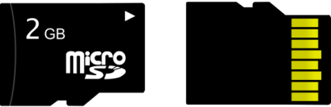

## Bedien- und Anzeigeelemente des IOT2040

### Oberseite des IOT2040

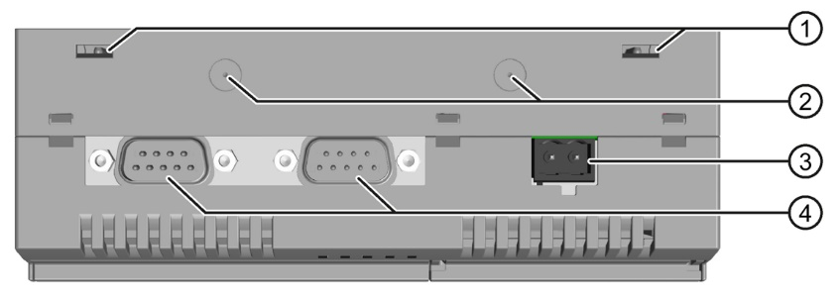

1) Öffnungen für Einstecklaschen bei Wandmontage

2) Markierungen für den Einbau von Antennen

3) Anschluss für die Stromversorgung (24V)

4) COM-Schnittstellen (RS232/422/485)

### Vorderseite des IOT2040

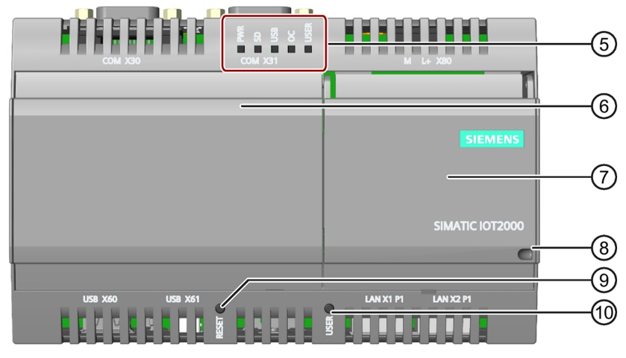

5) LED-Anzeige

6) Deckel links

7) Deckel rechts

8) Sicherungsvorrichtung

9) RESET-Taster für die CPU

10) USER-Taster, programmierbar (nicht über das TIA Portal)

### Unterseite des IOT2040

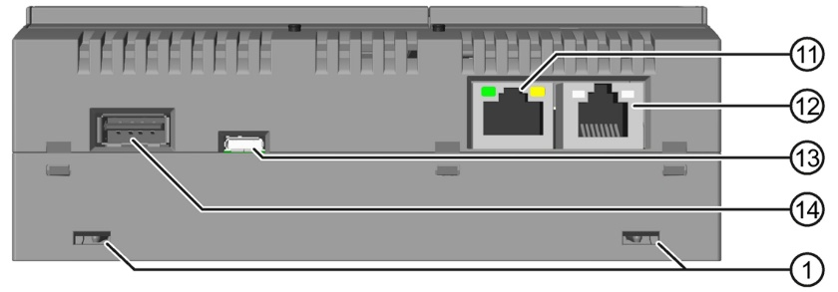

11) Ethernet-Schnittstelle 10/100 Mbps

12) Ethernet-Schnittstelle 10/100 Mbps, vorbereitet für PoE (Power over Ethernet)

13) USB Typ Micro-B

14) USB Typ A

### Micro-SD Karte

Die **Micro-SD Karte** hält das Betriebssystem bereit und bietet Platz für Programme und Daten. Hier kann jede beliebe **Micro-SD Karte** genutzt werden. Ohne eine Karte mit einem kompatiblen System ist der IOT2000 nicht lauffähig.

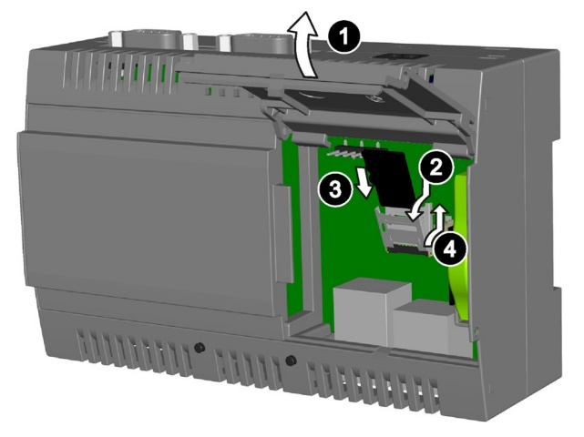1) Öffnen Sie den Deckel rechts.

2) Drücken Sie die Micro-SD Halterung   
 vorsichtig nach unten und klappen Sie die   
 Halterung nach vorne.

3) Schieben Sie die Micro-SD Karte korrekt   
 ausgerichtet in den Halterrahmen. Die   
 Kontakte der Micro-SD Karte müssen   
 Richtung Grundplatine zeigen.

4) Klappen Sie den Halterahmen zurück und   
 schieben Sie den Rahmen vorsichtig nach oben, bis er einrastet.

### LED-Anzeige

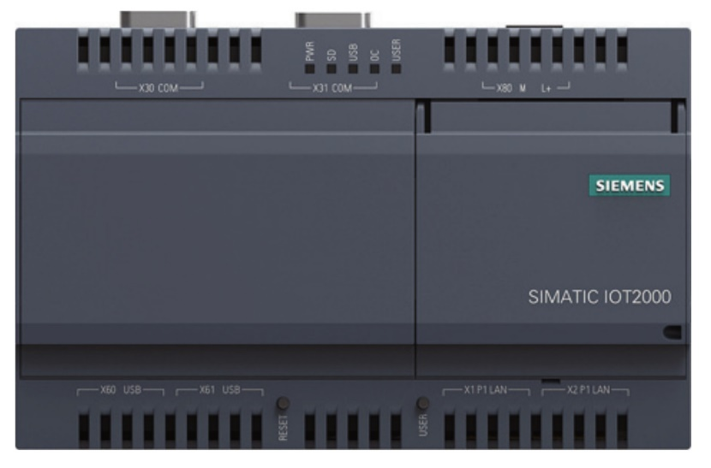

LED-Anzeigen

Die LEDs auf der Vorderseite des Gerätes zeigen den Betriebszustand an:

* Die PWR (grün) LED gibt an, ob das System mit Spannung versorgt ist
* Die SD (grün) LED zeigt Zugriffe auf die SD-Karte an
* Die USB (grün) LED gibt an, ob 5V für den USB-Port verfügbar sind
* Die OC (rot) LED leuchtet im Falle einer zu hohen Versorgungsspannung auf
* Die USER (grün/rot/orange) ist über das Betriebssystem programmierbar   
  (nicht über das TIA Portal)

## Inbetriebnahme des IOT2000

Bevor mit der Programmierung des IOT2000 über das TIA Portal begonnen werden kann, muss dieser zuerst in Betrieb genommen werden. Für die Inbetriebnahme der Hardware können Sie auch der Anleitung des Gerätes folgen (siehe Dokument ID: [A5E37656491-AB](https://support.industry.siemens.com/cs/document/109741658)).

Die Installation der benötigten Software wird in den folgenden Schritten beschrieben. Dafür werden folgende Dinge auf der *Engineering Station* benötigt:

* SD-Kartenleser und Micro-SD zu SD-Adapter oder Micro-SD-Kartenleser
* SIMATIC IOT2000 SD-Card Beispielimage (*109741799\_Example\_Image\_V2.2.0.zip*):  
  <https://support.industry.siemens.com/cs/document/109741799>
* Tool, um das Beispielimage auf die SD-Karte zu schreiben, z. B. Win32 Disk Imager:  
  <https://sourceforge.net/projects/win32diskimager>
* SSH-Client, z. B. PuTTY:  
  <https://www.chiark.greenend.org.uk/~sgtatham/putty/latest.html>
* SCP/SFTP-Client, z. B. WinSCP:  
  <https://winscp.net/eng/downloads.php>

**Hinweis:** Die benötigte Software sollte auf jeder Webseite auch als portable Version zur Verfügung stehen. Diese Versionen benötigen keine Software Installation.

### Erstellen der SD-Karte

Das *Beispielimage* muss entpackt und mit Hilfe des *Win32 Disk Imager* auf die *SD-Karte* geschrieben werden.

* Verbinden Sie die *SD-Karte* mit dem Computer bzw. stecken Sie diese in den SD-Kartenleser.
* Entpacken Sie das Beispielimage *„109741799\_Example\_Image\_V2.2.0.zip“* über das Kontextmenü und „Alle extrahieren…“ (→ Alle extrahieren…)

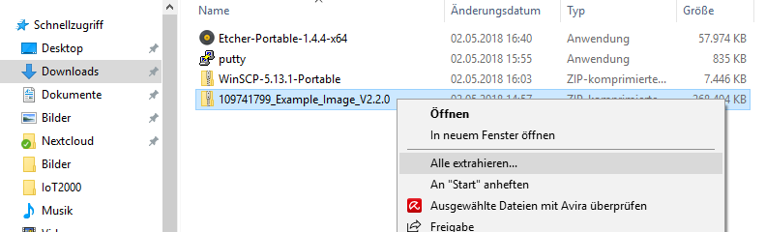

* Wählen Sie einen Zielpfad aus und klicken Sie „Extrahieren“ (→ Extrahieren)

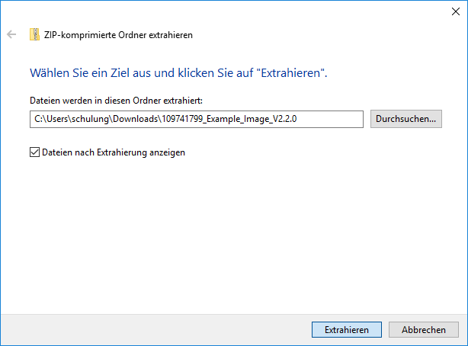

* Starten Sie *Win32 Disk Imager*

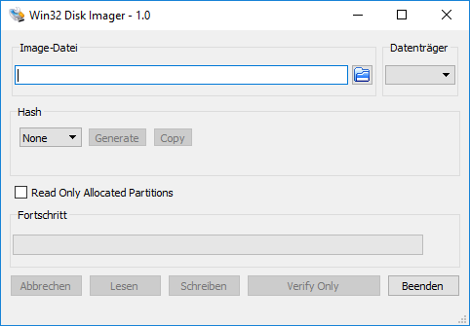

* Wählen Sie als *Image-Datei* das soeben entpackte Beispielimage „*example-v2.2.0.wic“* aus. Achten Sie darauf den Dateityp „*\*.\*“* auszuwählen.

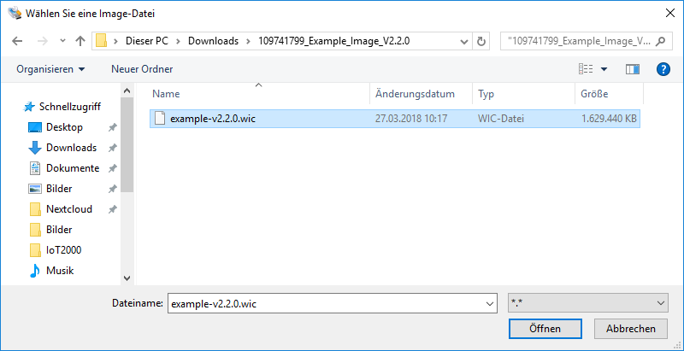

* Wählen Sie den Zieldatenträger aus und stellen Sie dabei sicher, dass es sich hierbei um die Micro-SD-Karte handelt. Klicken Sie anschließend auf „Schreiben“.



* Lesen Sie sich die Warnung durch und bestätigen Sie diese mit „Yes“:

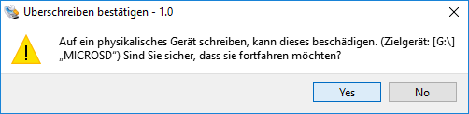

* Beenden Sie den *Win32 Disk Imager* nach dem erfolgreichen Schreibvorgang.
* Trennen Sie die *SD-Karte* vom Computer und setzen Sie diese in den – von der Spannungsquelle getrennten – IOT2000 ein.

**Hinweis:** Die SD-Karte ist nun durch das Image in zwei Partitionen geteilt worden. Von diesen kann Windows nur die erste lesen. Beide Partitionen sollten mit Windows möglichst nicht mehr geöffnet werden.

* Verbinden Sie den IOT2000 wieder mit der Spannungsversorgung.

### IP-Adresse der Engineering Station einstellen

Nachdem nun die SD-Karte mit dem Betriebssystem beschrieben und in den IOT2000 eingesetzt wurde, kann das Betriebssystem konfiguriert werden. Dies geschieht über eine SSH-Verbindung. Das Beispielimage hat eine vorkonfigurierte IP-Adresse: **192.168.200.1/24\*.**

Damit PC und SIMATIC IOT2000 über IP miteinander kommunizieren können, ist es wichtig, dass die IP-Adressen beider Geräte zusammenpassen.

Zuerst soll hier gezeigt werden, wie die IP-Adresse eines PCs mit Betriebssystem Windows 10 eingestellt werden kann.

* Lokalisieren Sie das Netzwerksymbol unten in der Taskleiste  und klicken Sie anschließend auf → „Netzwerk- und Interneteinstellungen“.

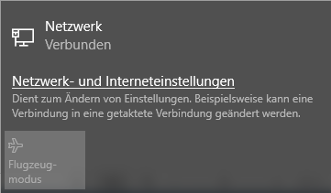

* In dem geöffneten Fenster der Netzwerkeinstellungen klicken Sie auf → „Adapteroptionen ändern“.

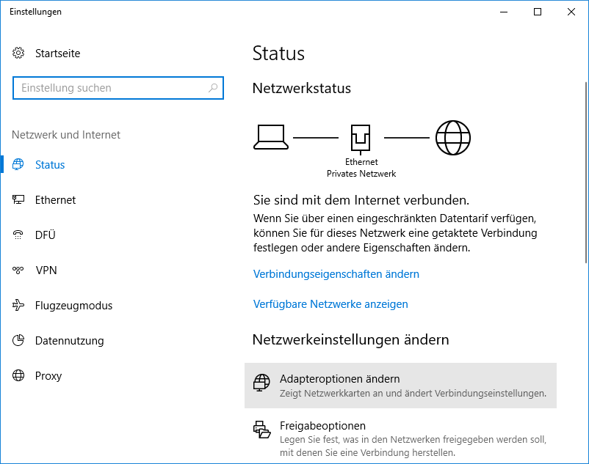

**Hinweis:** Die Schreibweise **192.168.200.1/24\*** beinhaltet die Information zur IP-Adresse und zur Subnetzmaske 255.255.255.0 mit 24 Bit auf 1.

* Wählen Sie die gewünschte → „LAN-Verbindung“ aus, mit der Sie sich mit der Steuerung verbinden möchten, und klicken auf → „Eigenschaften“.

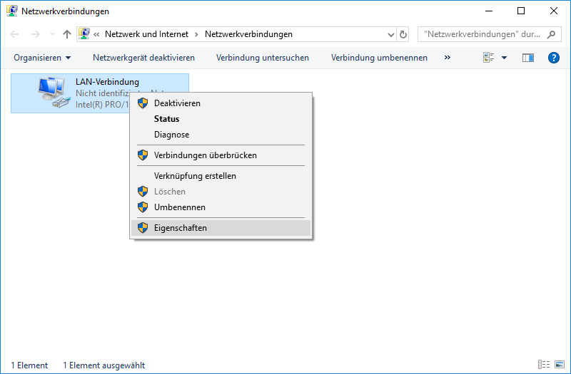

* Wählen Sie nun unter dem Punkt → „Internetprotokoll Version 4 (TCP/IP)“ → „Eigenschaften“ aus.

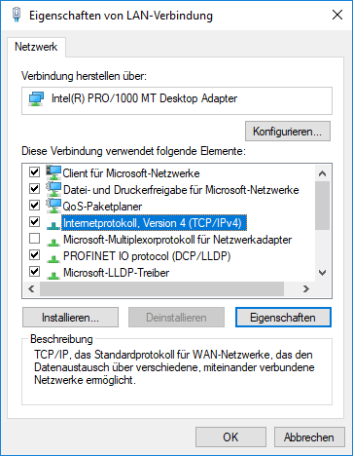

* Jetzt können Sie z. B. die folgende IP-Adresse verwenden → IP-Adresse: 192.168.200.99 → Subnetzmaske 255.255.255.0 und die Einstellungen übernehmen. (→ „OK“ )

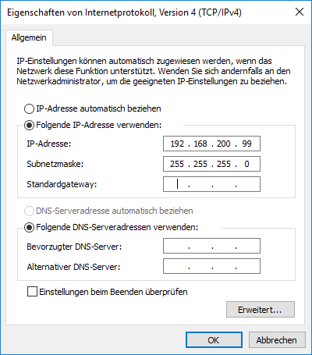

### SSH-Verbindung herstellen

Nachdem das Programmiergerät nun eine IP-Adresse in dem vorkonfigurierten Subnetz des IOT2000 (192.168.200.1/24) hat, sollte es möglich sein eine Secure Shell (SSH) Verbindung aufzubauen. Diese wird benötigt, um die nächsten Schritte auszuführen.

**Wichtig:** Die Shell des Linux System achtet, im Gegensatz zur Kommandozeile unter Windows, auf Groß- und Kleinschreibung. Des Weiteren gibt es keine Laufwerke mit Buchstaben (C:\ oder D:\), sondern nur das Wurzelverzeichnis, welches sich einfach unter dem Pfad „/“ befindet. Alle Verzeichnisse und Pfadangaben werden mit einem Vorwärtsslash „/“ voneinander getrennt. Der Rückwärtsslash „\“, wie er unter Windows für Pfade benutzt wird, ist ein Escapezeichen, und hat meist unerwünschte Folgen bei den Befehlen.

* Starten Sie **PuTTY**
* Geben Sie unter **Host Name (or IP-address)** die **IP** und den **Port** des **IOT2000** ein ( → Host Name: 192.168.200.1 → Port: 22)
* Wählen Sie unter **Connection Type** den Punkt **SSH** aus ( → Connection Type: SSH)

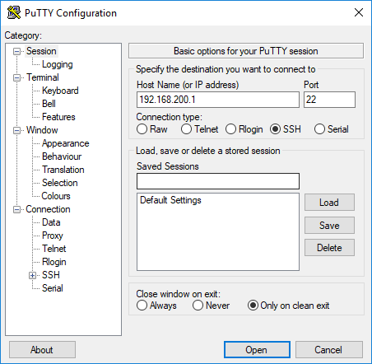

**Hinweis:** Die Schreibweise **192.168.200.1/24\*** beinhaltet die Information zur IP-Adresse und zur Subnetzmaske 255.255.255.0 mit 24 Bit auf 1.

* Klicken Sie auf **Open** ( → Open)
* Bestätigen Sie den Fingerabdruck des IOT2000 mit **Ja** ( → Ja)

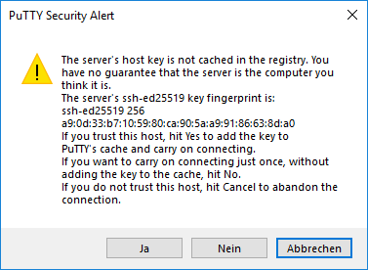

**Hinweis:** Ähnlich wie bei einer HTTPS-Verbindung wird in der SSH-Verbindung die Identität des Partners überprüft. Dies geschieht über die Fingerabdrücke der SSH-Schlüssel. Wird erstmalig eine Verbindung zu einem Partner (IP oder Hostname) aufgebaut, so muss der Fingerabdruck manuell bestätigt werden und wird somit gespeichert. Auf diese Weise wird sichergestellt, dass es sich bei dem Verbindungspartner nicht um einen unbekannten Dritten (Angreifer) handelt.

* Geben Sie als **Login** den Benutzernamen **root** ein und bestätigen Sie die Eingabe mit **Enter** ( → login as: root, → Enter )

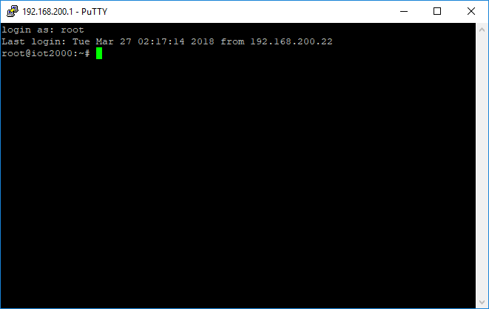

### SCP/SFTP-Verbindung zur Dateiübertragung herstellen

Um Dateien vom lokalen Programmiergerät auf den IOT2000 zu übertragen, wird auch die SSH- Verbindung benutzt. Hier gibt es Programme, die über die SSH-Verbindung mit SCP- bzw. SFTP- Dateien übermitteln und empfangen können. In den nächsten Schritten wird WinSCP benutzt.

* Starten Sie **WinSCP**

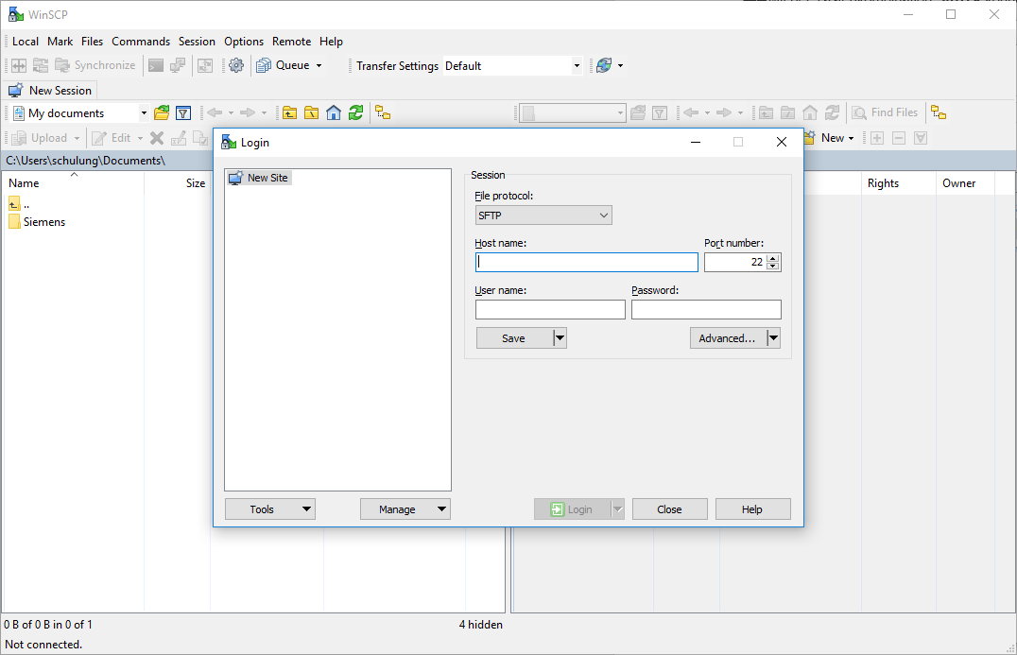

* Geben Sie die **IP** und den **Port** des **IOT2000** ein ( → Host Name: 192.168.200.1 → Port: 22).
* Geben Sie unter **Username** den Benutzernamen **root** an ( → User name: root).
* Lassen Sie das **Password** Feld **leer.**

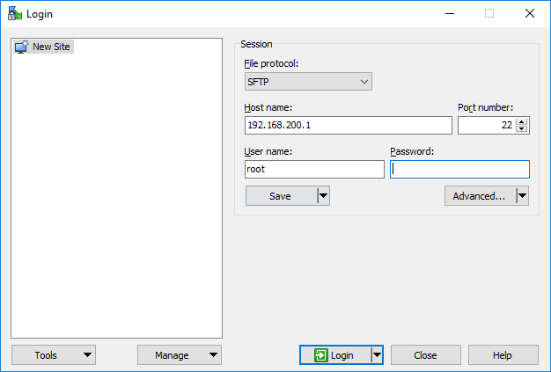

* Klicken Sie auf **Login** ( → Login)
* Bestätigen Sie den Fingerabdruck des IOT2000 ( → Yes)

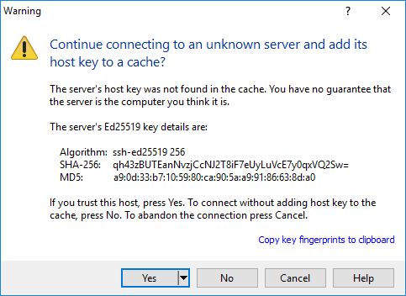

* Nun sollten Sie zwei Dateibrowser nebeneinander haben. Auf der linken Seite ist das lokale Programmiergerät und auf der rechten Seite ist der IOT2000 mit seinen Verzeichnissen zu sehen.

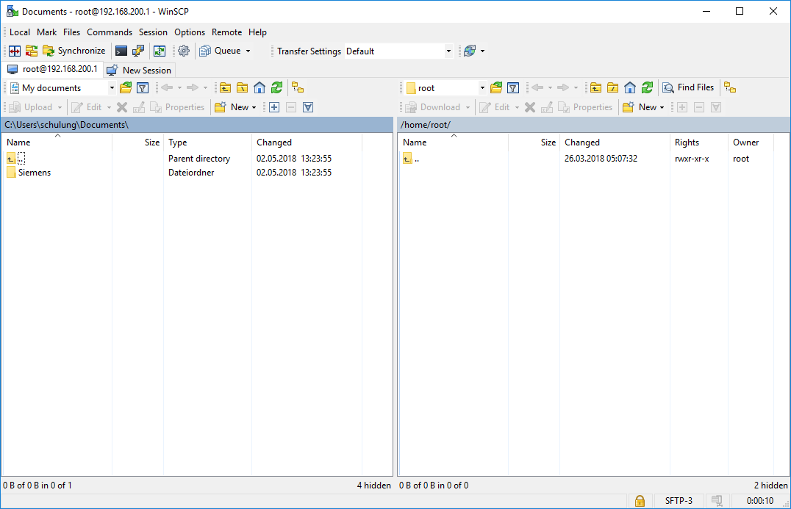

### IP-Adresse über iot2000setup einstellen

Die IP-Einstellungen des IOT2000 können später nicht, wie z. B. bei der S7-1500, über das TIA Portal vorgenommen werden, sondern müssen direkt im Betriebssystem geändert werden. Über die SSH-Verbindung sind wir nun direkt mit dem laufenden Betriebssystem verbunden.

Für das Ändern der IP-Adresse kann das Tool **iot2000setup** genutzt werden oder alternativ die Datei **/etc./network/interfaces** editiert werden. Beide Wege werden nun im Folgenden gezeigt.

* Geben Sie in Shell den Befehl **iot200setup** ein und bestätigen Sie das Kommando mit der **Eingabetaste** ( → iot2000setup ↵)

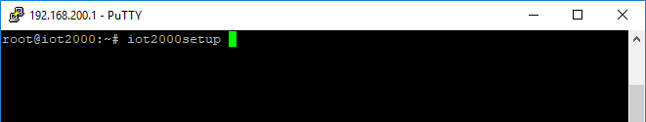

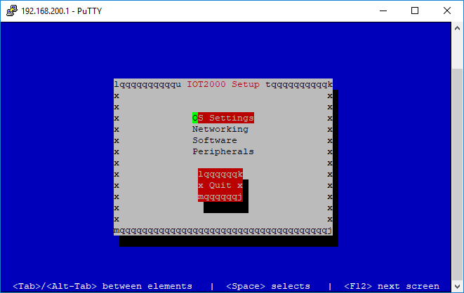

**Hinweis:** Die Darstellung kommt durch den innerhalb PuTTYs eingestellten Zeichensatz (UTF-8) Einstellung. Das soll hier aber nicht stören und behindert auch nicht die Funktionsweise des Programms. Der Zeichensatz kann unter Window → Translation in den Sessions Einstellungen auf ISO-8859-15 geändert werden.

* Navigieren Sie mit den Pfeil-, Tab- und Enter-Tasten zum Menüpunkt → Networking → Configure Interfaces.

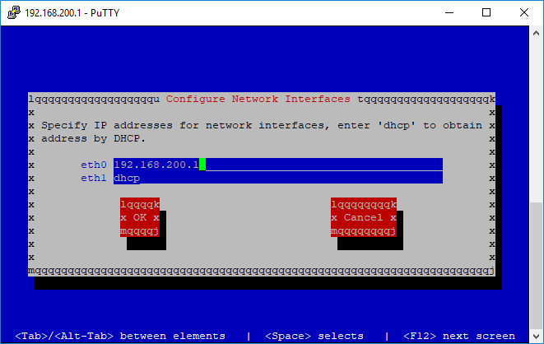

* Ändern Sie die Adresse für das Interface **eth0** auf **192.168.0.1** ( → eth0: 192.168.0.1).

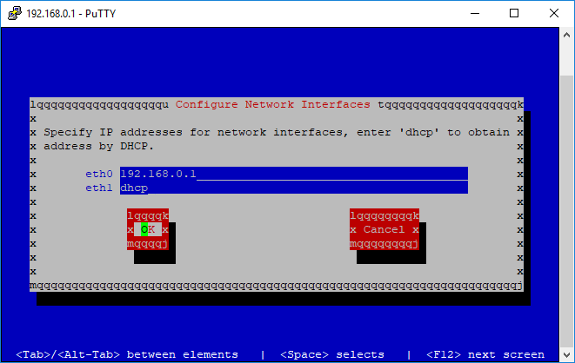

* Bestätigen Sie die Änderungen über das **OK** Feld ( → OK)

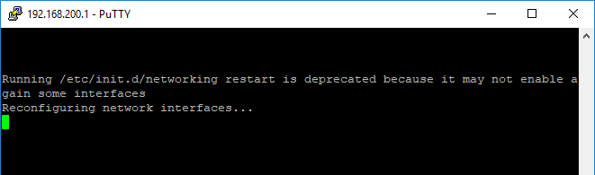

**Hinweis:** Die IP-Adresse wird sofort geändert und eine erneute Verbindung kann erst wieder aufgebaut werden, wenn das Programmiergerät auch im entsprechenden Subnetz ist!

* Passen Sie die Adresse der Engineering Station an das neue Subnetz an und bauen Sie erneut eine SSH-Verbindung zum IOT auf.

### IP-Adresse über /etc/network/interfaces einstellen

Da über das **iot2000setup** nur die IP-Adresse, nicht aber die Subnetzmaske oder das Gateway, verändert werden kann, wird im Folgenden gezeigt, wie die entsprechende Konfigurationsdatei **/etc/network/interfaces** manuell angepasst werden kann.

Erfahrene User können die Datei in der Shell mit z. B. **nano** direkt bearbeiten, weniger sichere User sollten die Datei mit Hilfe von **WinSCP** editieren. Dies ist auf der nächsten Seite erläutert.

* Starten Sie **nano** und übergeben Sie als Parameter den Dateipfad **/etc/network/interfaces**   
  (→ nano /etc/network/interfaces ↵).

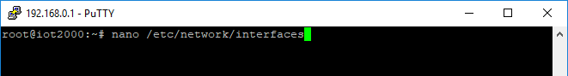

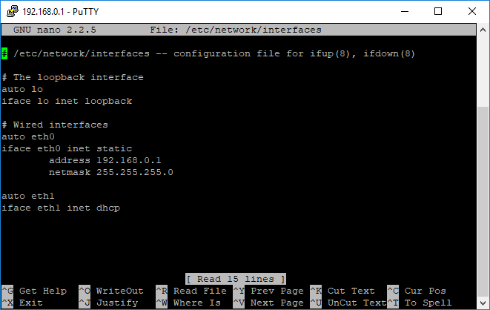

* Mit der Tastenkombination **Strg+X** können Sie das Programm wieder verlassen. ( → Strg+X)
* Eventuelle Änderungen können nun mit **Y** übernommen oder mit **N** verworfen werden.

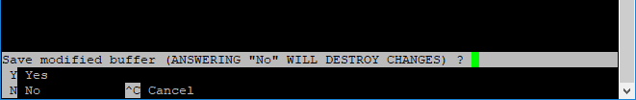

* Bauen Sie über **WinSCP** eine SCP-Verbindung zum IOT2000 auf.
* Wechseln Sie auf der rechten Seite in den Ordner **/etc/network.**

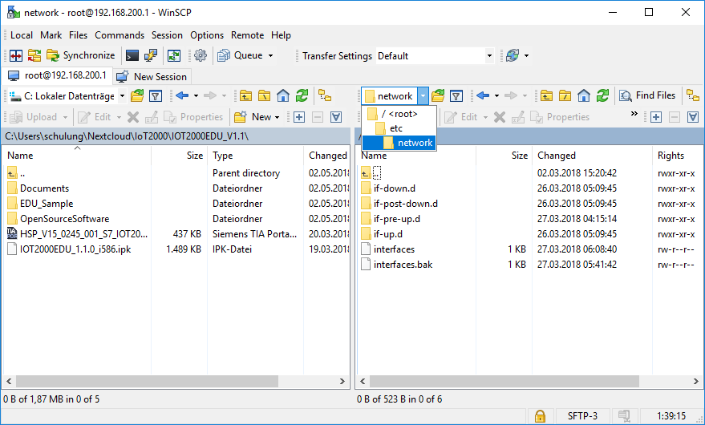

* Wählen Sie über **rechtsklick** auf die Datei **interfaces** den Menüpunkt **Edit** aus.

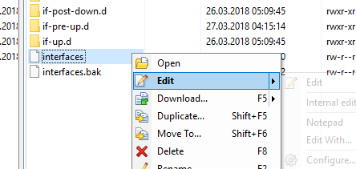

* Passen Sie im Editor die gewünschten Werte an und wählen Sie oben links Save (Strg+s).

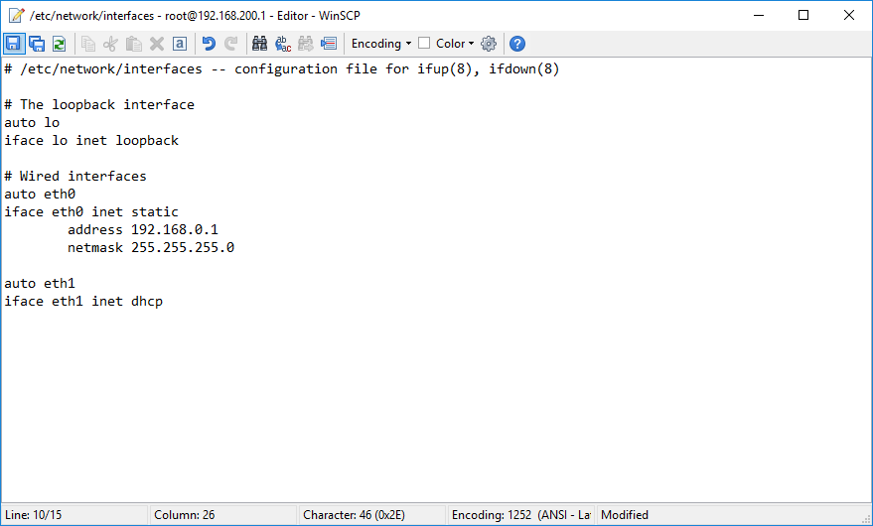

* Die Datei wird nun automatisch auf dem IOT2000 gesichert (siehe Hauptfenster)

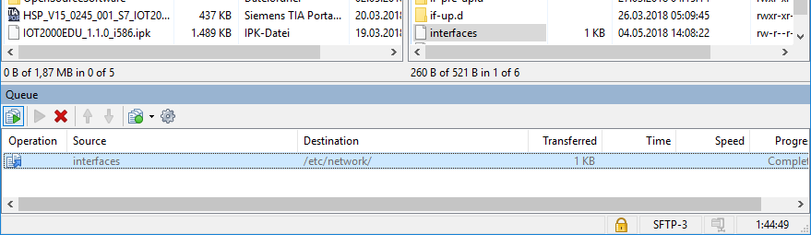

## IOT2000EDU Runtime

Um später eine Verbindung zwischen dem TIA Portal und dem IOT2000 aufbauen zu können wird die IOT2000EDU Runtime benötigt. Dies ist ein Programm, welches auf dem IOT2000 einen S7 Controller simuliert. Diese Runtime gibt es ausschließlich für Schulen und Hochschulen als „SCE SIMATIC IOT2000EDU Software Controller ablauffähig auf IOT2020 und IOT2040“ auf einer DVD von Siemens zu kaufen.

### Installation

Auf der DVD befindet sich eine ipk-Datei mit dem Namen „*IOT2000EDU\_1.1.0\_i586.ipk*“.

* Stellen Sie mit Hilfe von WinSCP eine SCP-Verbindung zum IOT her.
* Navigieren Sie auf der lokalen linken Seite zur DVD oder dem Ordner mit der Datei *IOT2000EDU\_1.1.0\_i586.ipk.*
* Navigieren Sie auf der rechten IOT2000 Seite in den Ordner */home/root.*

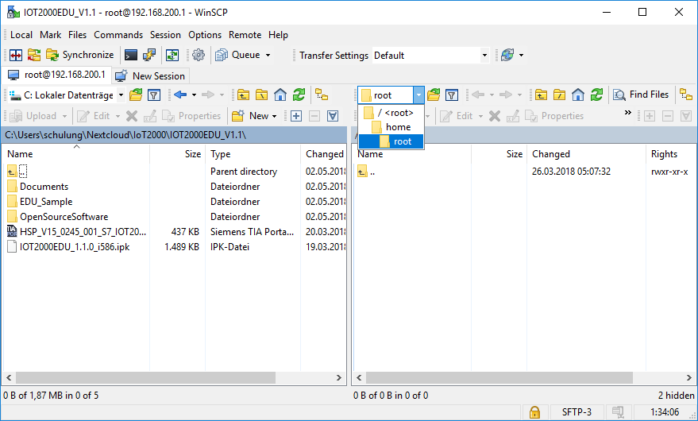

* Ziehen Sie die Datei *IOT2000EDU\_1.1.0\_i586.ipk* auf die rechte Seite, um Sie vom lokalen Programmiergerät auf den IOT2000 zu kopieren.

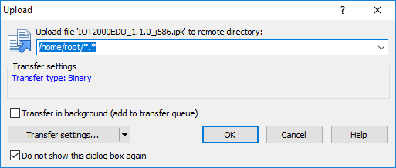

* Klicken Sie OK um den Transfer zu starten.

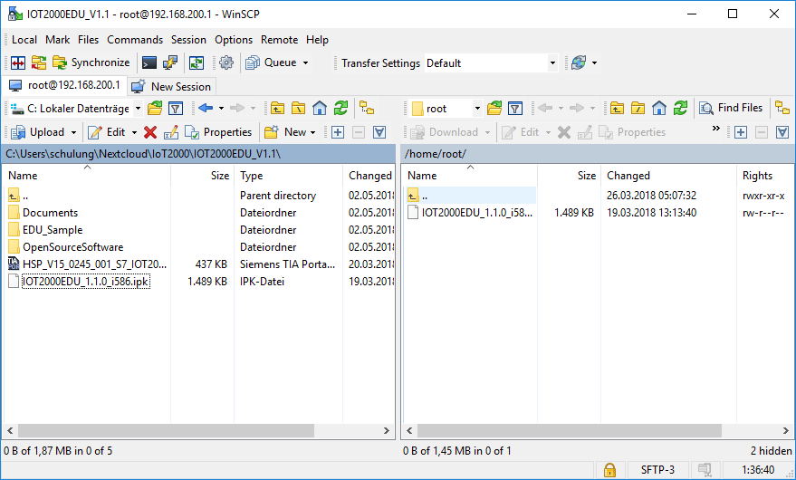

* Bauen Sie eine SSH-Verbindung zum IOT2000 auf.
* Führen Sie **pwd** aus, um sicherzustellen, dass Sie sich im Verzeichnis */home/root* befinden   
  ( → pwd ↵).

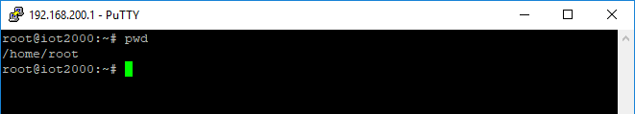

* Sollten Sie sich in einem anderen Verzeichnis befinden, wechseln Sie mit Hilfe von **cd** in das Verzeichnis /home/root ( → cd /home/root ↵).

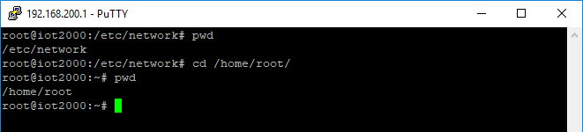

* Mit dem Befehl **ls** können Sie sich den Inhalt des aktuellen Verzeichnisses auflisten lassen   
  ( → ls -l ↵).

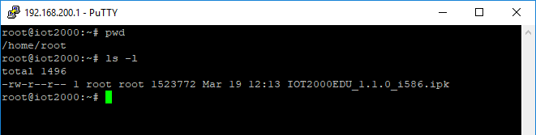

* Die zuvor mit WinSCP kopierte Datei *IOT2000EDU\_1.1.0\_i586.ipk* sollte nun angezeigt werden (eventuell auch noch andere Dateien).
* Installieren Sie *IOT2000EDU\_1.1.0\_i586.ipk* mit dem Programm **opkg** ( → opkg install IOT2000EDU\_1.1.0\_i586.ipk ).

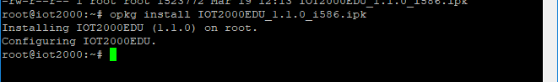

* Überprüfen Sie mit **opkg** den Status der Installation ( → opkg info IOT2000EDU ↵).

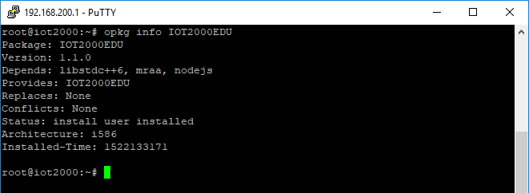

* Starten Sie erstmalig die **IOT2000EDU** Runtime ( → IOT2000EDU ↵).

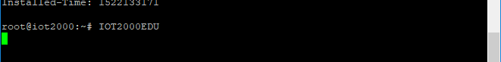

**Hinweis:** Die Runtime läuft auf diese Art im Vordergrund. Sollte die SSH-Verbindung geschlossen werden, stoppt auch die Runtime. Um das Programm manuell zu beenden, nutzen Sie die Tastenkombination **Strg+c**.

### Autostart

Damit die IOT2000EDU Runtime bei jedem Start des Systems automatisch mit anläuft, wird ein gesondertes Script benötigt. Dieses Script „iot2000edu“ liegt der DVD nicht bei, kann aber im Internet bei [www.siemens.de/sce/iot2000/module](http://www.siemens.de/sce/iot2000/module) beim Modul „SCE\_DE\_014-101 Hardware-konfiguration IOT2000“ unter „Dokumente“ heruntergeladen werden.

Die Scriptdatei *iot2000edu* muss mit Hilfe von WinSCP auf den IOT2000 kopiert werden.

* Bauen Sie mit **WinSCP** eine Verbindung zum IOT2000 auf.
* Navigieren Sie lokal zur Scriptdatei *iot2000edu.*
* Navigieren Sie auf dem IOT2000 in den Ordner */etc/init.d.*

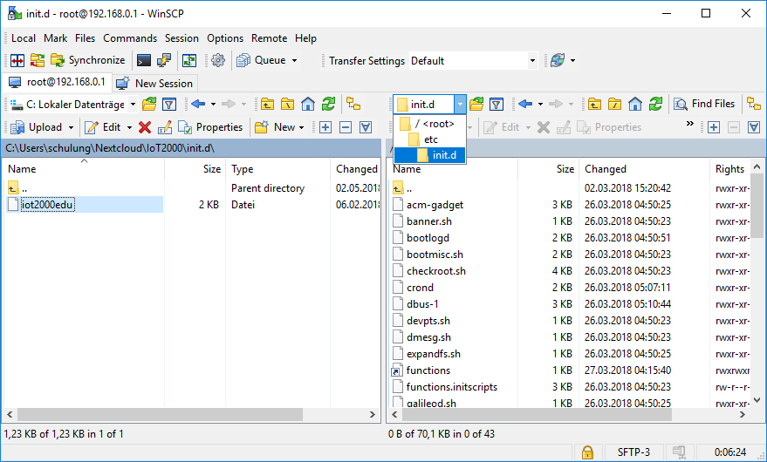

* Ziehen Sie die Datei von Ihrem lokalen Ordner in den IOT2000.

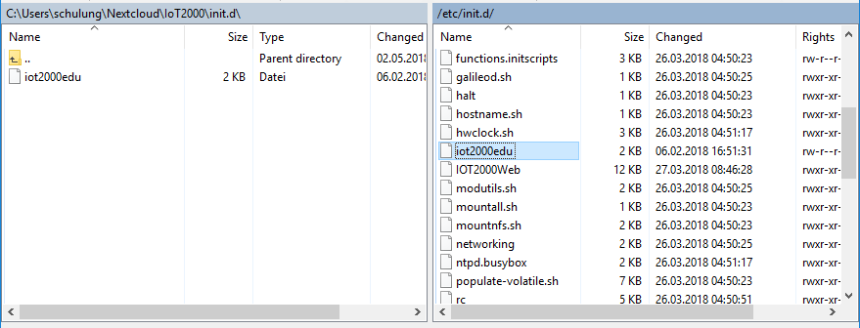

* Starten Sie mit **PuTTY** eine SSH-Verbindung zum IOT2000
* Markieren Sie mit **chmod** die Datei */etc/init.d/iot2000edu* als ausführbar (→ chmod +x /etc/init.d/iot2000edu ↵).

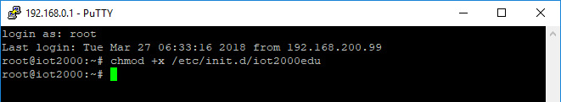

* Nutzen Sie update-rc.d um das Script iot2000edu in den Autostart zu fügen (→ update-rc.d iot2000edu defaults ↵).

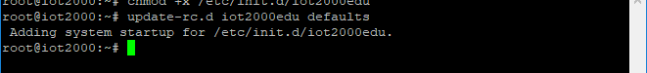

* Das Startscript kann auch manuell verwendet werden, um die Runtime im Hintergrund zu starten bzw. zu stoppen ( → /etc/init.d/iot2000edu start ↵ → /etc/init.d/iot2000edu start ↵).





### Basiskonfiguration

Die einzelnen E/A-Adressen werden durch die Runtime bestimmten GPIO Pins (General Purpose Input/Outputs) auf dem Arduino UNO Header zugewiesen. Diese Zuweisung erfolgt über die Datei *io.conf*. Durch den Start der Runtime wurde das Verzeichnis */home/root/IOT2000EDU* angelegt. In diesem Verzeichnis befindet sich auch eine Beispielkonfiguration mit dem Namen *io.conf.sample*.

Diese Beispielkonfiguration ist für das von Siemens produzierte SIMATIC IOT2000 IO-Shield gedacht. Sollten Sie ein anderes Shield verwenden, so muss eine passende *io.conf* erstellt werden.

Hier sehen Sie die Adressen für die Programmierung im TIA Portal in Zusammenhang mit der Schnittstellenbelegung des SIMATIC IOT2000 IO-Shield und den Pins auf dem Arduino Header:

| **Adressen**  **im TIA Portal** | **Schnittstellenbelegung**  **SIMATIC IOT2000 IO-Shield** | **Pin auf  Arduino Header** |
| --- | --- | --- |
| E101.4 | DI0 | D12 |
| E101.3 | DI1 | D11 |
| E101.2 | DI2 | D10 |
| E101.1 | DI3 | D9 |
| E100.4 | DI4 | D4 |
| A101.0 | DQ0 | D8 |
| A100.7 | DQ1 | D7 |
| EW103 | U0 | A0 |
| EW105 | I0 | A1 |
| EW107 | U1 | A2 |
| EW109 | I1 | A3 |

Im ersten Schritt soll nun die Beispielkonfiguration als Konfiguration für die IOT2000EDU Runtime genutzt werden. Dafür sollte die *io.conf.sample* in die Datei *io.conf* kopiert werden. Es besteht auch die Möglichkeit die Datei umzubenennen, birgt aber die Gefahr, dass Sie bei einer Fehlkonfiguration nicht mehr auf das Original zurückgreifen können.

* Starten Sie mit WinSCP eine SCP-Verbindung zum IOT2000.
* Navigieren Sie im IOT2000 zum Pfad /home/root/*IOT2000EDU.*

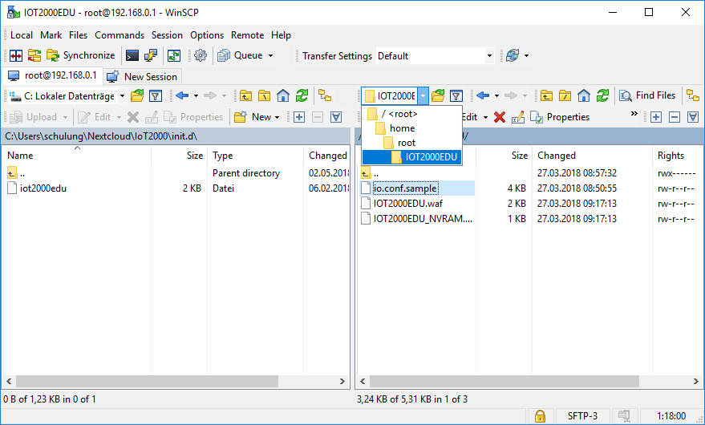

* Wählen Sie per Rechtsklick auf die Datei *io.conf.sample* im Kontextmenü **Duplicate** aus.

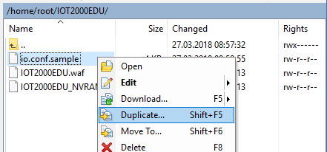

* Geben Sie als **Zieldatei** *io.conf* an ( → Target remote path: /home/root/ IOT2000EDU/io.conf).

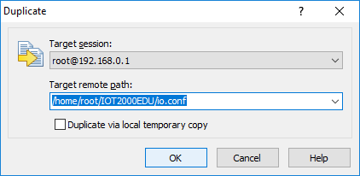

* Bestätigen Sie das Fenster mit OK ( → OK).

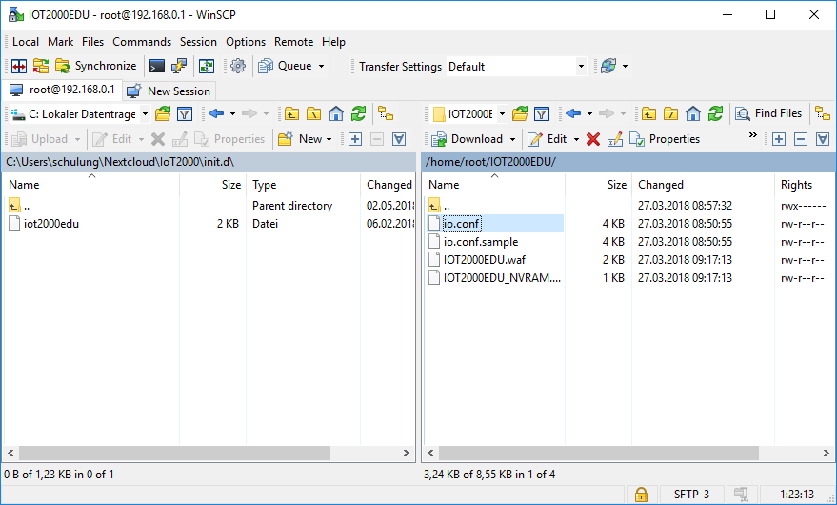

* Starten Sie die IOT2000EDU Runtime neu. Entweder durch einen **reboot** oder mit Hilfe des Startscriptes. Für beides müssen Sie eine SSH-Verbindung nutzen. ( → /etc/init.d/iot2000edu restart ↵).

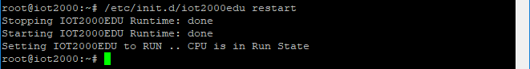

### Anpassung der Konfiguration (Optional)

Für den Fall, dass Sie nicht das SIMATIC IOT IO-Shield verwenden, sondern das eines anderen Herstellers oder sogar ein Eigenes, muss die mitgelieferte Konfigurationsdatei angepasst werden.

Die Konfigurationsdatei ist im JSON-Format gehalten und muss fehlerfrei als JSON durch die Runtime interpretiert werden können. Einen visuellen Online-Editor finden Sie auf der Webseite <https://jsoneditoronline.org/>. Die Webseite kontrolliert die Syntax und ist relativ intuitiv zu bedienen. Die Daten können mit Copy & Paste zwischen dem Editor im WinSCP und dem Online-Editor ausgetauscht werden. Benutzen Sie zum Editieren der Konfiguration am besten WinSCP. Windows und Linux haben unterschiedliche Steuerzeichen, um einen Zeilenumbruch darzustellen. Wenn Sie die Datei mit einem Windows Editor, z. B. Wordpad oder Notepad, editieren oder erstellen, kann dies zu Problemen führen.

Die Konfigurationsdatei beinhaltet ein JSON-Objekt welches in fünf JSON Listen unterteilt ist:

* + \_\_comments
  + address\_space
  + gpio
  + analog
  + pwm

Der Abschnitt **\_\_comments** beinhaltet allgemeine Beschreibungen, wie z. B. den Namen der Konfiguration etc., und ist mehr für den Benutzer als für die Runtime bestimmt.

Der Abschnitt **address\_space** beinhaltet die Start Adressen für die digitalen und analogen Ein- und Ausgänge. Eine genaue Beschreibung finden Sie ab Kapitel *7.1 Shields konfigurieren und bedienen* im Dokument *S7 Software Controller IOT2000EDU* auf der IOT2000EDU DVD. Wichtig ist an diesem Punkt die Größe des Speichers, welcher ab der Start Adresse belegt wird:

* + digital\_in\_start: 3 Byte in den Eingängen (z. B. %E100.0 bis %E102.7)
  + digital\_out\_start: 3 Byte in den Ausgängen (z. B. %A100.0 bis %A102.7)
  + analog\_in\_start: 12 Byte in den Eingängen (z. B. %EW103 bis %EW113)
  + pwm\_out\_start: 6 Byte in den Ausgängen (z. B. %EB103 bis %EB108)

Achten Sie darauf, dass sich die Ein- und Ausgangsadressen nicht überschneiden oder lassen Sie am besten den voreingestellten Bereich unverändert.

Im Abschnitt **gpio** werden die digitalen Ein- und Ausgänge definiert. Jeder digital genutzte GPIO bekommt hier einen eigenen kleinen Abschnitt, welcher über die Pinnummer den Port als Eingang oder Ausgang definiert und ihm einen Startwert zuweist.

{

"pin": 4,

"is\_output": 0,

"initial\_value": 0

}

In dem Bereich **analog** werden die analogen Eingänge definiert. Hier wird, auch über die Pinnummer der ADC (Analog-to-digital converter) des X1000 Prozessors aktiviert. Dazu muss die Auflösung des ADC mit angegeben werden. Zurück geliefert wird eine 2 Byte große Ganzzahl, unabhängig von der eingestellten Auflösung.

{

"pin": 0,

"pin\_resolution": 9

}

Die Analogen bzw. PWM (Pulse-width modulation) Ausgänge, werden im Abschnitt **pwm** deklariert, denn einen richtigen DAC (Digital-to-analog converter) hat der Prozessor nicht. Auch hier wird in der Konfiguration die Pinnummer des gewünschten PWM Ports angegeben. Zusätzlich wird die Periodendauer (zwischen 667us und 41665us) des PWM Signals eingestellt.

{

"pin": 9,

"period\_us": 10000

}

Welche Funktion an welchem Pin verfügbar ist, können Sie der folgenden Abbildung und Tabelle entnehmen. Zusätzlich sind noch die Ein- und Ausgangsadressen, auf Basis der Beispielkonfiguration, für die spätere Verwendung im TIA Portal eingefügt.

Die genauen Details sind, im Abschnitt 7.2 Arduino Shield konfigurieren, des Bedienhandbuches   
S7 Software Controller IOT2000EDU auf der Runtime DVD zu finden.

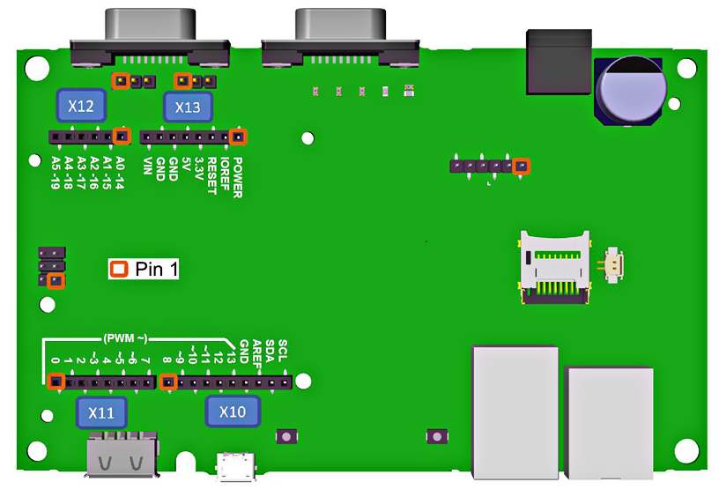

| **Schnittstelle** | **Pin** | **io.conf Pinnummern** | | | **E/A** | |
| --- | --- | --- | --- | --- | --- | --- |
| **Digital** | **Analog** | **PWM** | **Digital** | **Analog** |
| X11 | 1 | D0 |  |  | 100.0 |  |
| 2 | D1 |  |  | 100.1 |  |
| 3 | D2 |  |  | 100.2 |  |
| 4 | D3 |  | D3 | 100.3 | AB103 |
| 5 | D4 |  |  | 100.4 |  |
| 6 | D5 |  | D5 | 100.5 | AB104 |
| 7 | D6 |  | D6 | 100.6 | AB105 |
| 8 | D7 |  |  | 100.7 |  |
| X10 | 1 | D8 |  |  | 101.0 |  |
| 2 | D9 |  | D9 | 101.1 | AB106 |
| 3 | D10 |  | D10 | 101.2 | AB107 |
| 4 | D11 |  | D11 | 101.3 | AB108 |
| 5 | D12 |  |  | 101.4 |  |
| 6 | D13 |  |  | 101.5 |  |
| 7 |  |  |  |  |  |
| 8 |  |  |  |  |  |
| 9 | D18 | A4 |  | 102.2 | EW111 |
| 10 | D19 | A5 |  | 102.3 | EW113 |
| X12 | 1 | D14 | A0 |  | 101.6 | EW103 |
| 2 | D15 | A1 |  | 101.7 | EW105 |
| 3 | D16 | A2 |  | 102.0 | EW107 |
| 4 | D17 | A3 |  | 102.1 | EW109 |
| 5 | D18 | A4 |  | 102.2 | EW111 |
| 6 | D19 | A5 |  | 102.3 | EW113 |

**Hinweis:** Jeder Pin kann natürlich nur einmal in der Konfiguration genutzt werden. Entweder als digitaler Eingang, digitaler Ausgang, analoger Eingang oder PWM-Ausgang!

## Programmiersoftware STEP 7 Professional V15 (TIA Portal V15)

Die Software STEP 7 Professional V15 (TIA Portal V15) ist das Programmierwerkzeug für die Automatisierungssysteme.

Mit STEP 7 Professional V15 können die folgenden Funktionen für die Automatisierung einer Anlage genutzt werden:

* Konfigurierung und Parametrierung der Hardware
* Festlegung der Kommunikation
* Programmierung
* Test, Inbetriebnahme und Service mit den Betriebs-/Diagnosefunktionen
* Dokumentation
* Erstellung von Visualisierungen für SIMATIC Basic Panels mit dem integrierten WinCC Basic
* Alle Funktionen werden durch eine ausführliche Online-Hilfe unterstützt

### Projekt

Zum Lösen einer Automatisierungs- und Visualisierungsaufgabe legen Sie im TIA Portal ein Projekt an. Ein Projekt im TIA Portal beinhaltet sowohl die Konfigurationsdaten für den Aufbau der Geräte und die Vernetzung der Geräte untereinander als auch die Programme und die Projektierung der Visualisierung.

### Hardwarekonfiguration

Die Hardwarekonfiguration beinhaltet die Konfiguration der Geräte bestehend aus der Hardware der Automatisierungssysteme, den Feldgeräten am Bussystem PROFINET und der Hardware zur Visualisierung. Die Konfiguration der Netze legt die Kommunikation zwischen den verschiedenen Hardwarekomponenten fest. Einzelne Hardwarekomponenten werden aus Katalogen in die Hardwarekonfiguration eingefügt.

Die Hardware von SIMATIC IOT2000 Automatisierungssystemen besteht in diesem Fall lediglich aus der Steuerung (CPU). Signalmodule, wie bei anderen Steuerungssystemen, gibt es hier nicht und Feldgeräte werden derzeit noch nicht unterstützt.

Die Hardwarekonfiguration ermöglicht es die Automatisierungs- und Visualisierungslösungen in das Automatisierungssystem zu laden, bzw. der Steuerung den Zugriff auf die angeschlossenen Signalmodule zu ermöglichen.

### Planung der Hardware

Bevor Sie die Hardware konfigurieren können, müssen Sie die Hardwareplanung vornehmen. Im Allgemeinen beginnen Sie mit der Auswahl und Anzahl der benötigten Steuerungen. Anschließend wählen Sie Kommunikationsbaugruppen und Signalmodule aus. Die Auswahl der Signalmodule erfolgt anhand der Anzahl und Art der benötigten Ein- und Ausgänge. Zum Abschluss muss für jede Steuerung oder Feldgerät eine Stromversorgung gewählt werden, die die benötigte Versorgung sicherstellt.

Für die Planung der Hardwarekonfiguration sind der geforderte Funktionsumfang und die Umgebungsbedingungen von entscheidender Bedeutung. So ist zum Beispiel der Temperaturbereich im Einsatzgebiet mitunter ein limitierender Faktor für die Auswahl der möglichen Geräte. Eine weitere Anforderung könnte die Ausfallsicherheit sein.

Mit dem [TIA Selection Tool](https://eb.automation.siemens.com/mall/de/WW/Catalog/Configurators) (Automatisierungstechnik → TIA Selection Tool auswählen und den Anweisungen folgen) steht Ihnen ein Unterstützungswerkzeug zur Verfügung. Hinweis: Das TIA Selection Tool benötigt Java.

**Hinweis für Onlinerecherche:** Bei Vorhandensein mehrerer Handbücher sollten Sie auf die Beschreibung „Gerätehandbuch“ achten, um die Gerätespezifikationen zu erhalten.

### TIA Portal – Projektansicht und Portalansicht

Im TIA Portal existieren zwei wichtige Ansichten, die wichtig sind. Beim Starten erscheint standardmäßig die Portalansicht, die besonders für Einsteiger die ersten Schritte erleichtert.

Die Portalansicht bietet eine aufgabenorientierte Sicht der Werkzeuge zur Bearbeitung des Projektes. Hier können Sie schnell entscheiden, was Sie tun möchten und das Werkzeug für die jeweilige Aufgabe aufrufen. Falls erforderlich, wird für die ausgewählte Aufgabe automatisch zur Projektansicht gewechselt.

Abbildung 1 stellt die Portalansicht dar. Ganz links unten besteht die Möglichkeit, zwischen dieser Ansicht und der Projektansicht zu wechseln.

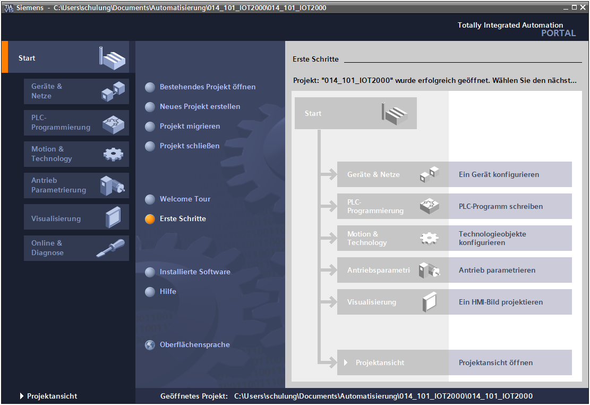

Abbildung 1: Portalansicht

Die Projektansicht, wie in Abbildung 2 dargestellt, dient der Hardwarekonfiguration, der Programmierung, Erstellung der Visualisierung und vielen weiterführenden Aufgaben.

Dabei gibt es standardmäßig oben die Menüleiste mit den Funktionsleisten, links die Projektnavigation mit sämtlichen Bestandteilen eines Projektes und rechts die so genannten „Task-Cards“ mit z. B. Anweisungen und Bibliotheken.

Wird in der Projektnavigation ein Element (zum Beispiel die Gerätekonfiguration) ausgewählt, so wird dieses in der Mitte angezeigt und kann dort bearbeitet werden.

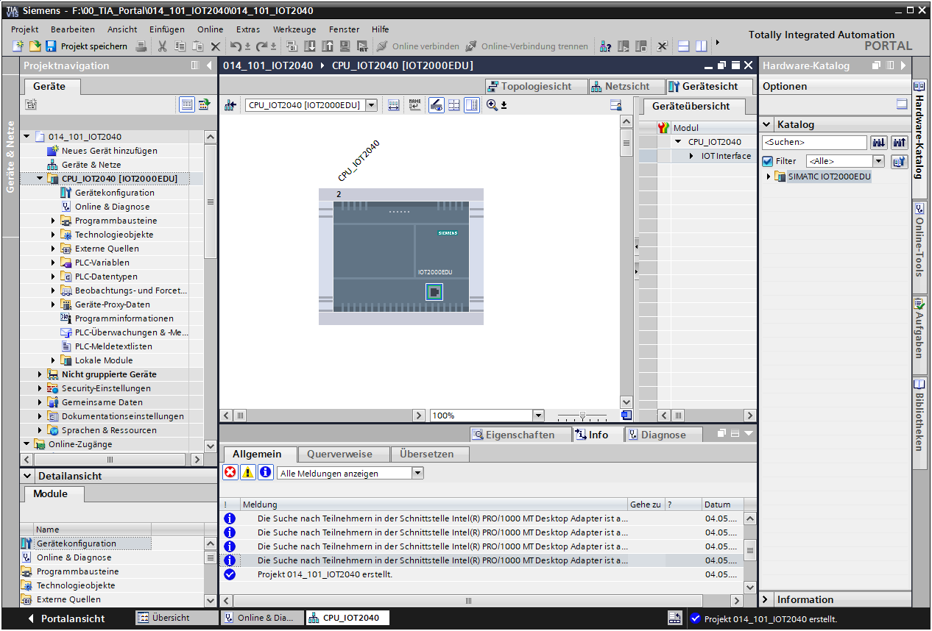

Abbildung 2: Projektansicht

### Grundeinstellungen für das TIA Portal

* Der Benutzer kann für bestimmte Einstellungen im TIA Portal individuelle Voreinstellungen vornehmen. Einige wichtige Einstellungen werden hier gezeigt.
* Wählen Sie in der Projektansicht im Menü → „Extras“ und anschließend → „Einstellungen“.

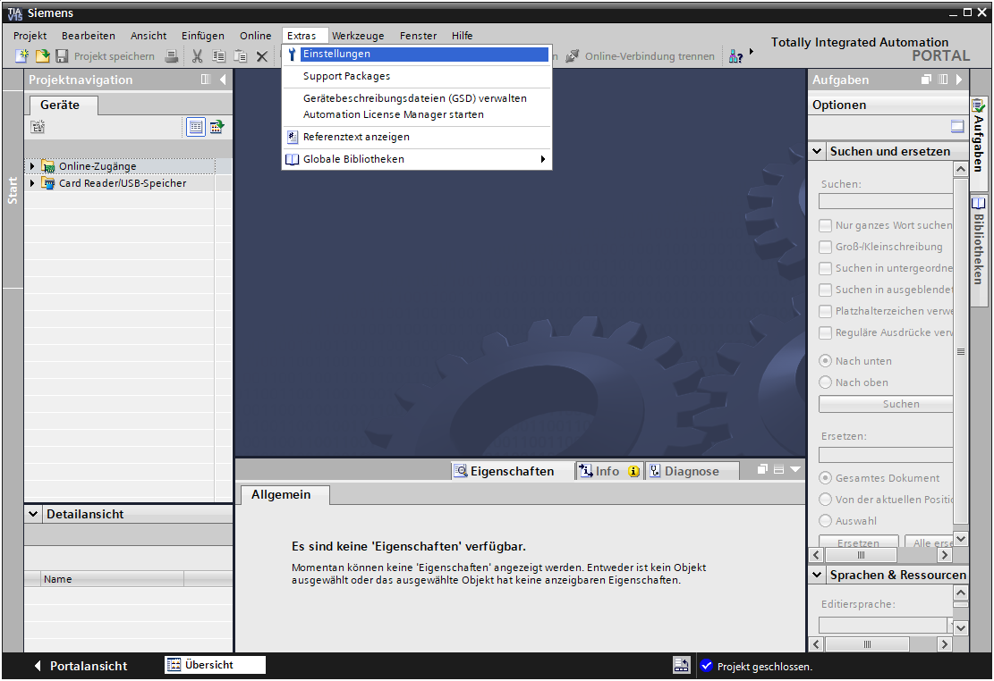

* Eine Grundeinstellung ist die Wahl der Oberflächensprache und die Sprache für die Programmdarstellung. In den folgenden Unterlagen wird bei beiden Einstellungen mit der Sprache „Deutsch“ gearbeitet.
* Wählen Sie in den „Einstellungen“ im Punkt → „Allgemein“ die „Oberflächensprache → Deutsch“ und die „Mnemonik → Deutsch“.

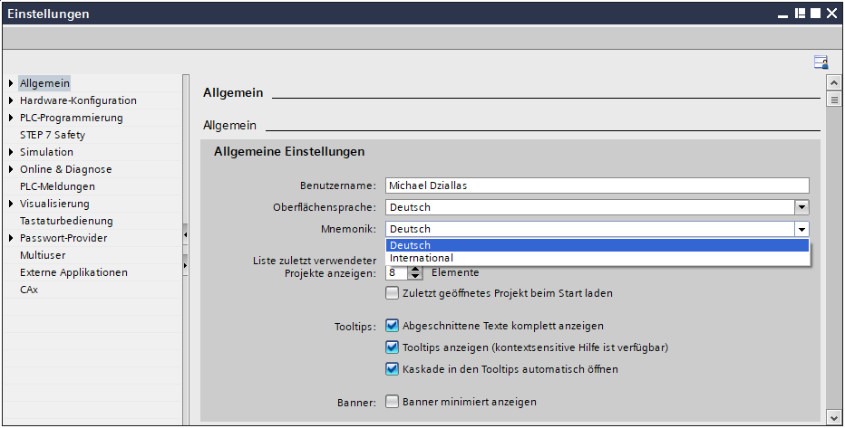

**Hinweis:** Diese Einstellungen können zwischendurch immer wieder auf „Englisch“ bzw. „International“ umgestellt werden.

### Installation des Hardware Support Packages

Damit die IOT2000EDU Runtime und der IOT2040 als Hardware im TIA Portal angelegt werden kann, muss das passende Hardware Support Package (HSP) *HSP\_V15\_0245\_001\_ S7\_IOT2000EDU\_1.1.isp15* von der IOT2000EDU DVD im TIA Portal installiert werden.

* Starten Sie hierzu das Totally Integrated Automation Portal ( ® TIA Portal V15).



* Wechseln Sie in die → „Projektansicht“.

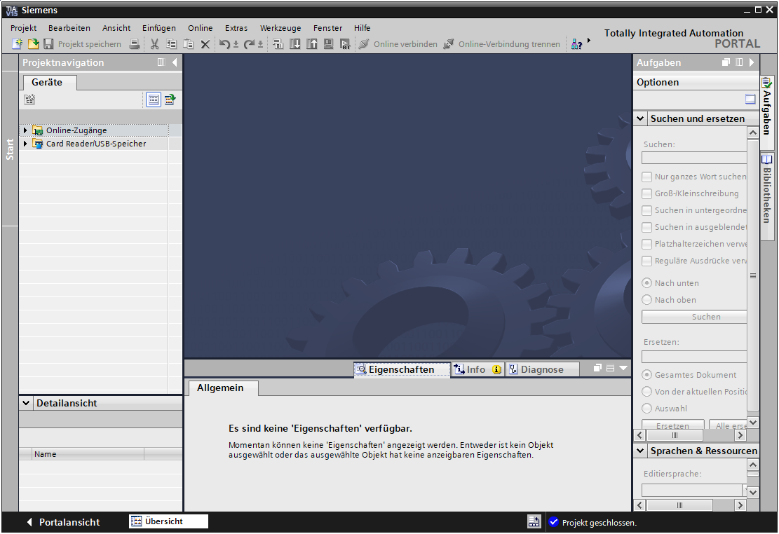

* Wählen Sie unter dem Menüpunkt → „Extras“ die → „Support Packages“ aus.

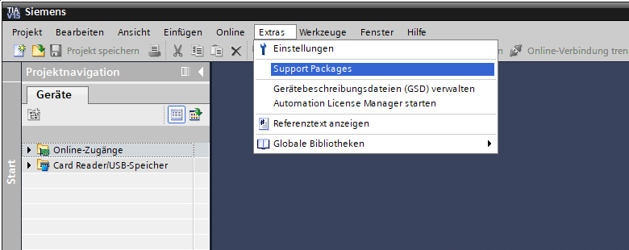

* Wählen Sie unter → „Installation von Support Packages“ die Aktion → „Aus dem Dateisystem hinzufügen“ aus.

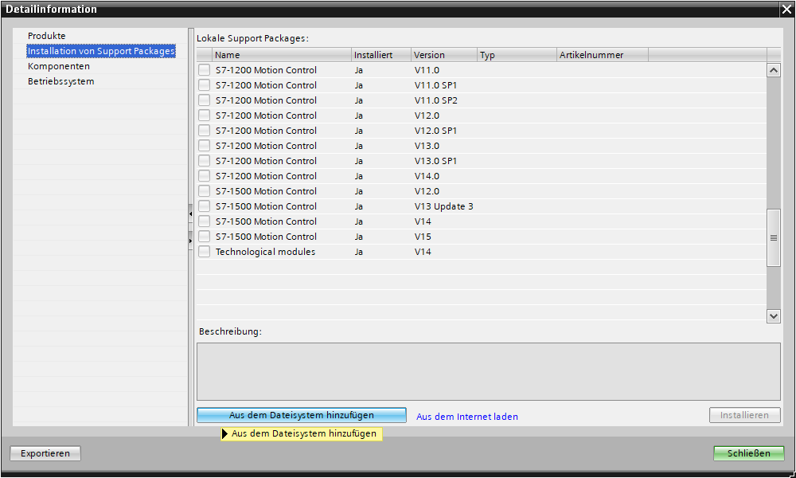

* Navigieren Sie zum Support Package → *HSP\_V15\_0245\_001\_S7\_IOT2000EDU\_1.1.isp15* und bestätigen Sie den Dialog mit → „Öffnen“.

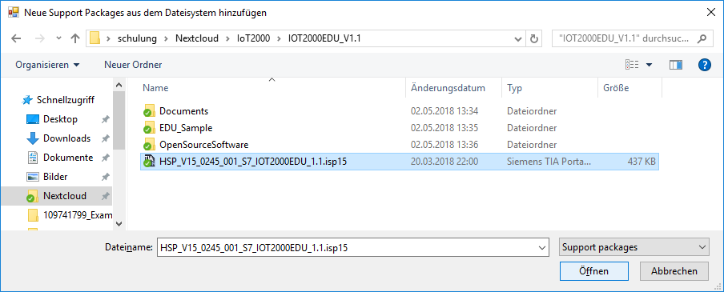

* Wählen Sie nun aus der Liste der lokalen Support Packages das → „HSP0245 IOT2000EDU 1.1“ aus und klicken Sie → „Installieren“.

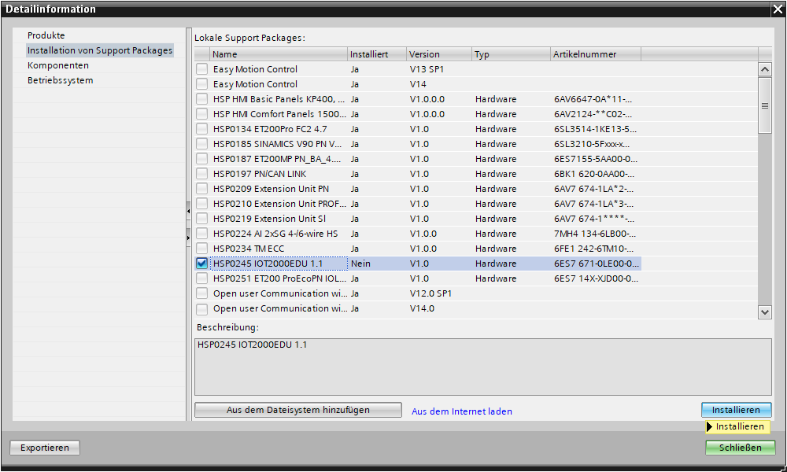

* Bestätigen Sie die Installation mit → „Fortsetzen“.

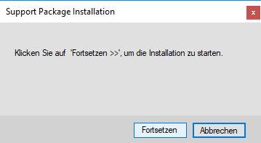

* Das HSP sollte nun erfolgreich installiert worden sein.

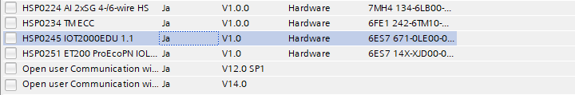

* Beenden Sie die Support Package Verwaltung über → „Schließen“.

# Aufgabenstellung

Legen Sie ein Projekt an und konfigurieren Sie die Kompakt-CPU Ihrer Hardware, die einem Teil des Trainer Paketes **SIMATIC IOT2040** entspricht.

* SIMATIC IOT2040 mit Intel Quark x1020  
  (Bestellnummer: 6ES7647-0AA00-1YA2)

# Planung

Da es sich um eine neue Anlage handelt, ist ein neues Projekt anzulegen.

Für dieses Projekt ist die Hardware mit dem Trainer Paket SIMATIC IOT2040 bereits vorgegeben. Deshalb muss keine Auswahl erfolgen, sondern die aufgelistete CPU des Trainer Paketes muss nur in das Projekt eingefügt werden. Damit das richtige Modul eingefügt wird, sollte die Bestellnummer aus der Aufgabenstellung nochmals direkt an dem montierten Gerät überprüft werden (siehe Tabelle 1).

Zur Konfiguration muss bei der CPU die Ethernet-Schnittstelle eingestellt werden. Bei den digitalen und analogen Ein- und Ausgängen werden die Adressbereiche entsprechend Tabelle 1 eingestellt.

|  |  |  |  |
| --- | --- | --- | --- |
| **Modul** | **Bestellnummer** | **Steckplatz** | **Adressbereich** |
| SIMATIC IOT2040 | 6ES7647-0AA00-1YA2 | 1 | DI 100.0 – 102.3 DQ 100.0 – 102.3 AI 103 – 113 AQ 103 – 108 |

Tabelle 1: Übersicht der geplanten Konfiguration

Zum Schluss muss die Hardwarekonfiguration übersetzt und geladen werden. Beim Übersetzen können vorhandene Fehler und beim Start der Steuerung falsche Module erkannt werden   
*(nur möglich bei vorhandener und identisch aufgebauter Hardware).*

Das geprüfte Projekt muss gesichert und archiviert werden.

# Strukturierte Schritt-für-Schritt-Anleitung

Im Folgenden finden Sie eine Anleitung, wie Sie die Planung umsetzen können. Sollten Sie schon bereits entsprechende Vorkenntnisse haben, so reichen Ihnen die nummerierten Schritte zur Bearbeitung aus. Ansonsten folgen Sie einfach den Schritten der Anleitung.

## Anlegen eines neuen Projektes

* Wählen Sie hierzu das Totally Integrated Automation Portal, das hier mit einem Doppelklick aufgerufen wird ( ® TIA Portal V15).



* In der Portalansicht unter dem Punkt „Start“ → „Neues Projekt erstellen“.

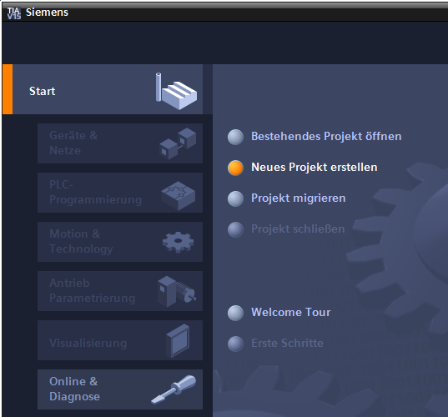

* Projektname, Pfad, Autor und Kommentar entsprechend anpassen und auf → „Erstellen“ klicken.

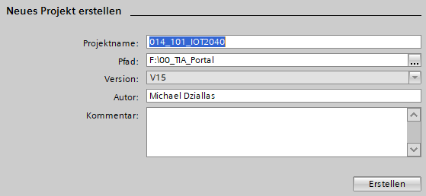

* Das Projekt wird angelegt, geöffnet und das Menü „Start“ „Erste Schritte“ wird automatisch geöffnet.

## Einfügen der SIMATIC IOT2000EDU Runtime

* Wählen Sie im Portal → „Start“ → „Erste Schritte“ → „Geräte & Netze“ → „Ein Gerät konfigurieren“ aus.

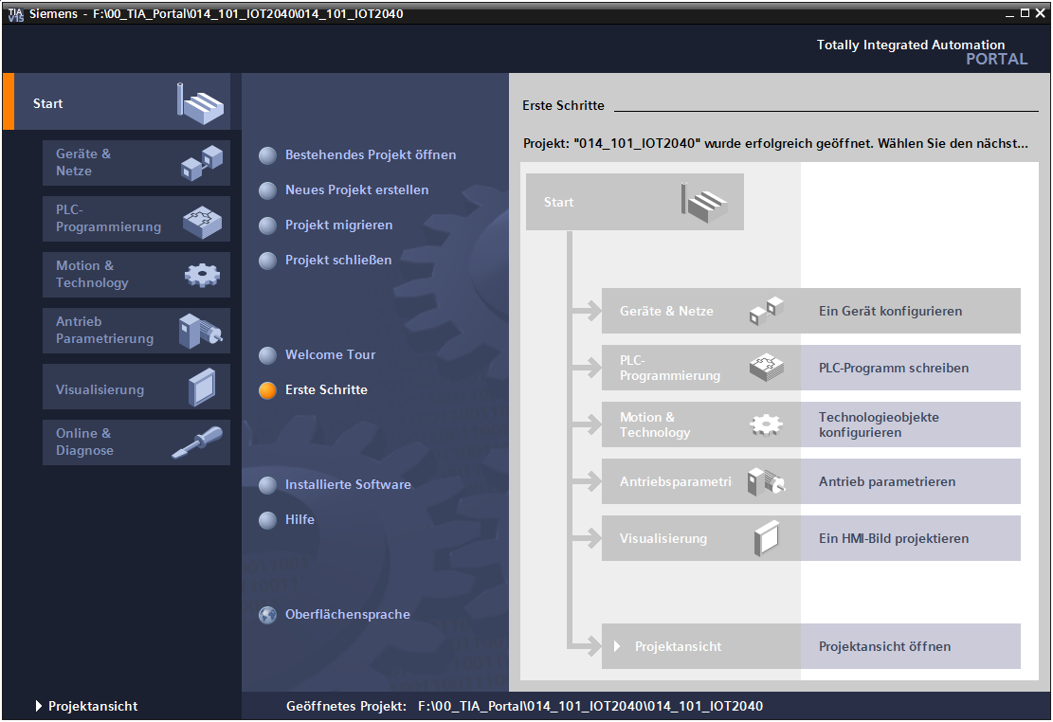

* Im Portal „Geräte & Netze“ öffnet sich das Menü „Alle Geräte anzeigen“.
* Wechseln Sie in das Menü „Neues Gerät hinzufügen“.

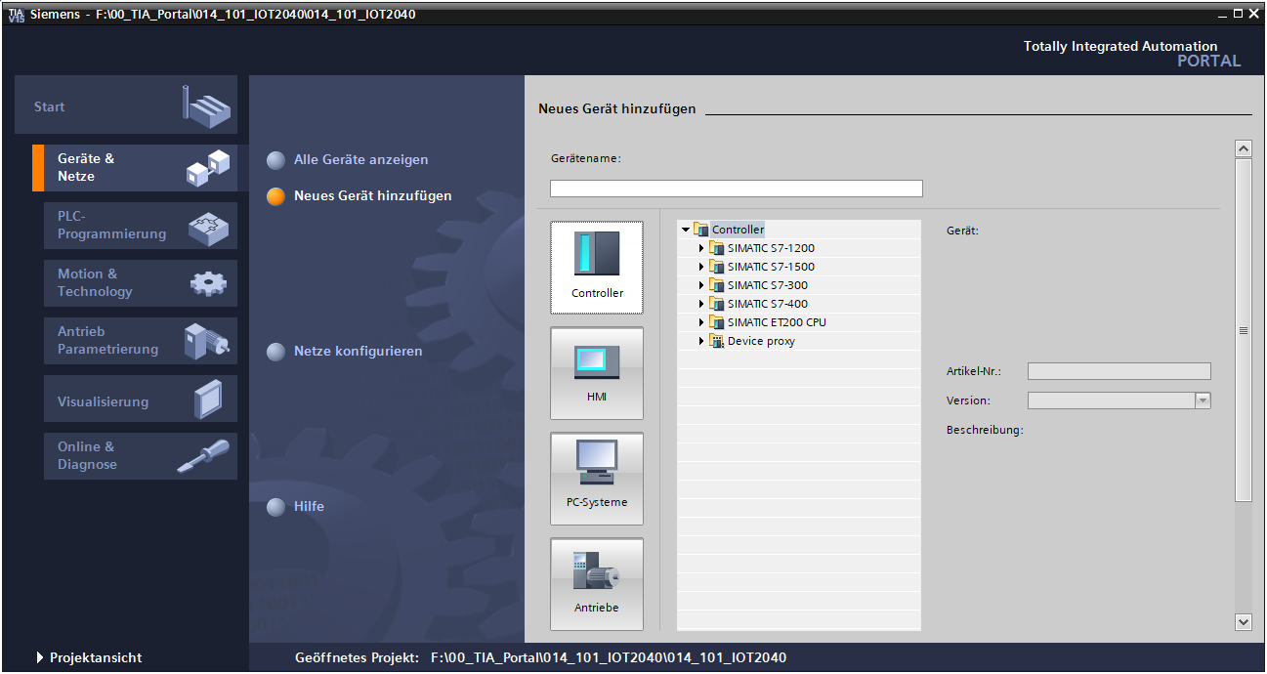

* Nun soll das vorgegebene Modell der CPU als neues Gerät hinzugefügt werden (PC-Systeme → SIMATIC IOT2000EDU → 6ES7 671-0LE00-0YB0 → V1.1).

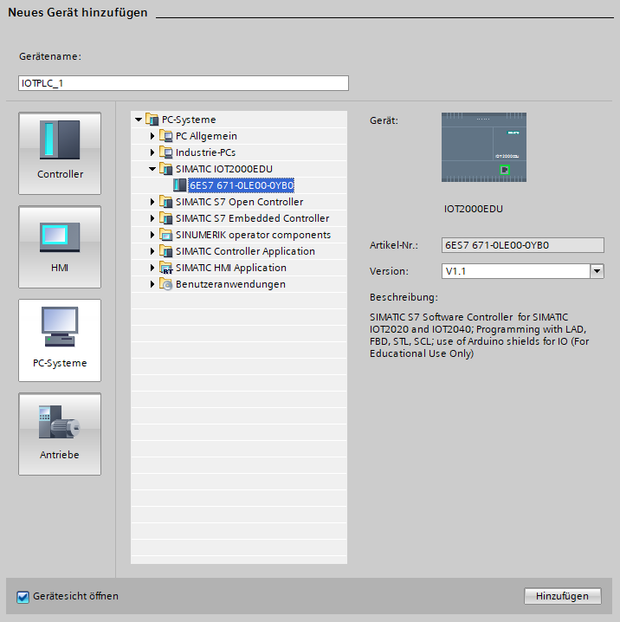

* Vergeben Sie einen Gerätenamen (Gerätename → „CPU\_IOT2040“).



* Wählen Sie „Geräteansicht öffnen“.



* Klicken Sie anschließend auf → „Hinzufügen“.

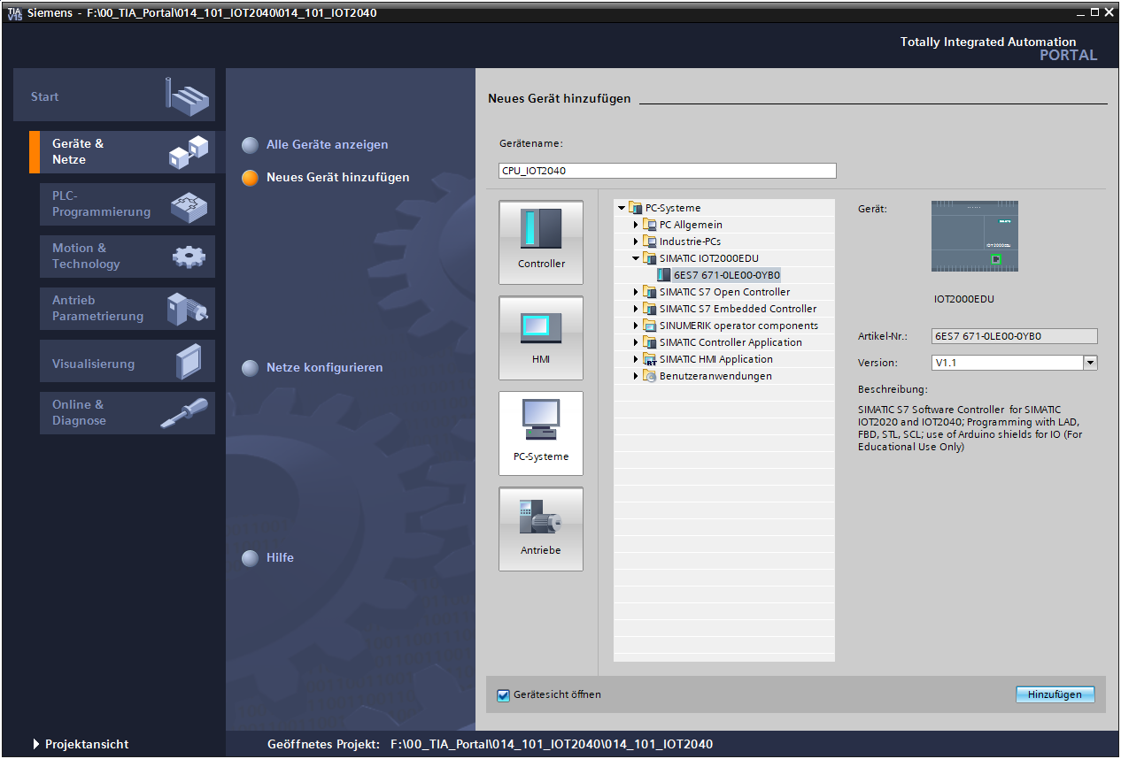

**Hinweis:** Es kann vorkommen, dass es für eine gewünschte CPU mehrere Varianten gibt, die sich im Funktionsumfang (Arbeitsspeicher, eingebautem Speicher, Technologiefunktionen, usw.) unterscheiden. In diesem Fall sollten Sie sicherstellen, dass die ausgewählte CPU den gestellten Anforderungen entspricht.

Das TIA Portal wechselt nun automatisch in die Projektansicht und zeigt in der Gerätekonfiguration die ausgewählte CPU auf dem Steckplatz 1 einer Normprofilschiene.



**Hinweis:** Dort können Sie nun die CPU nach Ihren Vorgaben konfigurieren. Hier sind Einstellungen zur PROFINET-Schnittstelle, dem Verhalten beim Anlauf, dem Zyklus, dem Passwortschutz, der Kommunikationslast und vielen weiteren Optionen möglich.

## Konfiguration Ethernet-Schnittstelle des IOT2000

* Wählen Sie die Ethernet-Schnittstelle mit einem Doppelklick aus.

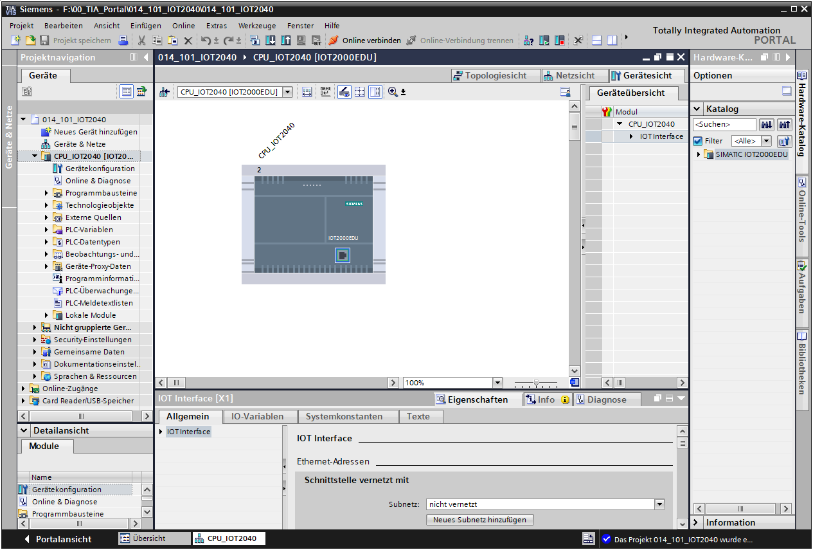

* Öffnen Sie in den → „Eigenschaften“ das Menü → „IOT Interface“ und wählen Sie den Eintrag → „Ethernet-Adressen“ aus.

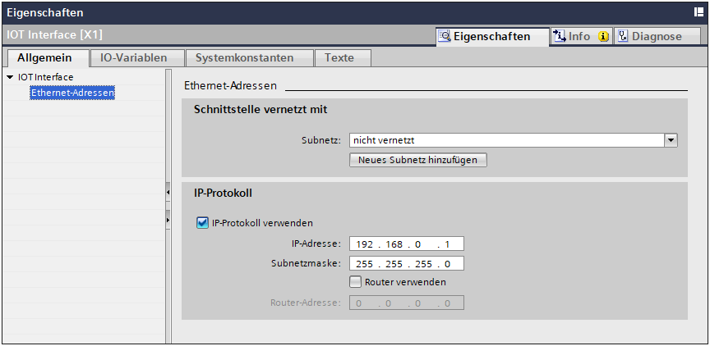

* Unter „Schnittstelle vernetzt mit“ gibt es nur den Eintrag „nicht vernetzt“.
* Fügen Sie nun mit dem Button → „Neues Subnetz hinzufügen“ ein Ethernet-Subnetz hinzu.

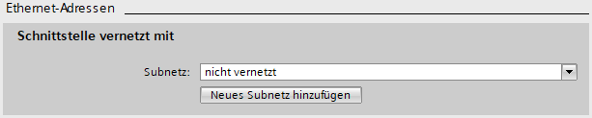

* Die „IP-Adresse“ und „Subnetzmaske“ muss mit der im Betriebssystem eingestellten Adresse übereinstimmen.

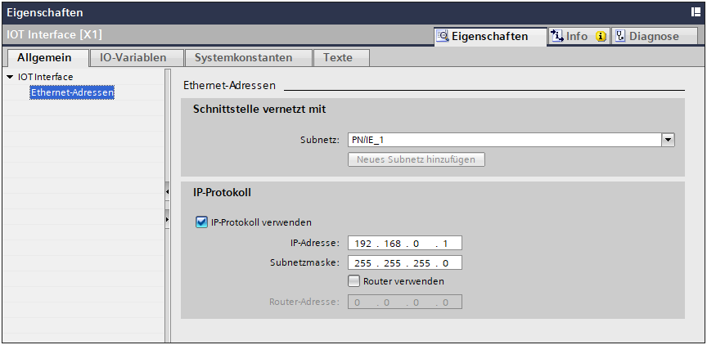

**Hinweis:** Das TIA Portal ist nicht in der Lage die IP-Einstellungen des IOT2000 zu verändern und kann bei falsch projektierter IP-Adresse nicht mit dem Gerät kommunizieren.

## Speichern und Übersetzen der Hardware-Konfiguration

* Bevor Sie die Konfiguration übersetzen, sollte Ihr Projekt mit einem Klick auf die Schaltfläche ® 0008 gespeichert werden.
* Um ihre CPU mit der Gerätekonfiguration zu übersetzen, markieren Sie zuerst den Ordner → „CPU\_IOT2040 [IOT2000EDU]“ und klicken auf das Symbol →  „Übersetzen“.

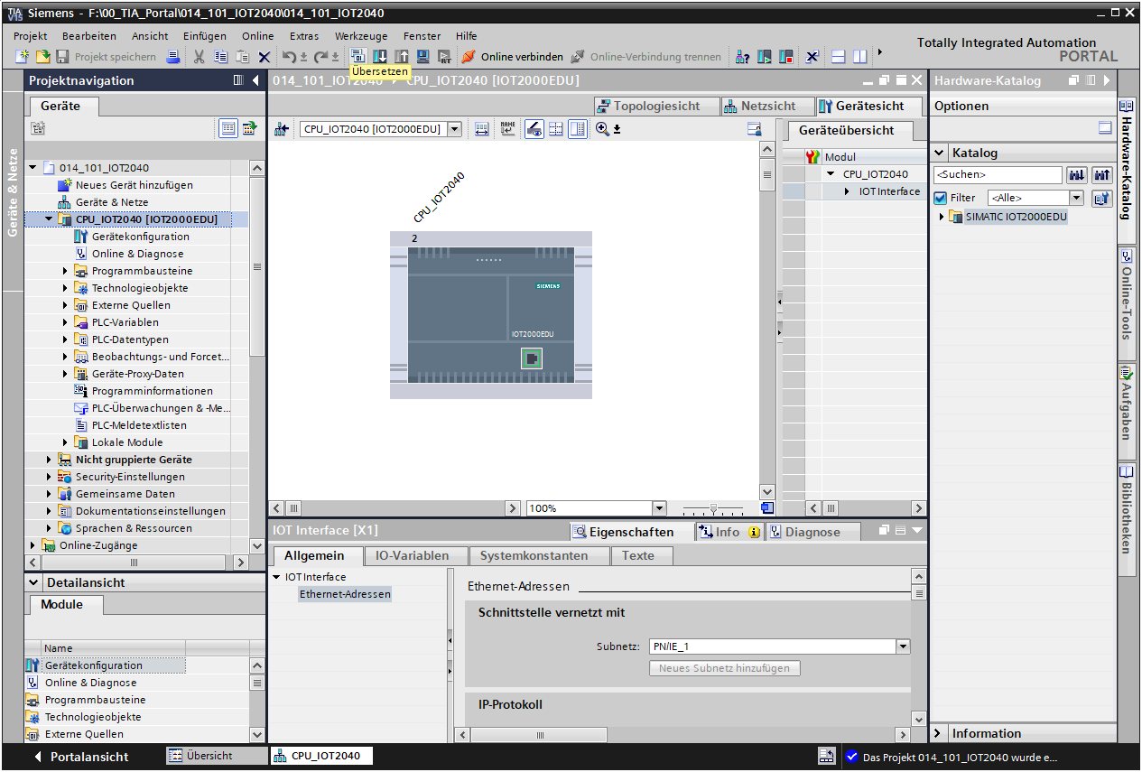

**Hinweis:** „Projekt speichern“ sollte bei der Bearbeitung eines Projektes immer wieder durchgeführt werden, da die Speicherung nicht automatisch erfolgt. Lediglich beim Schließen des TIA Portals erfolgt eine Abfrage, ob gespeichert werden soll.

* Wurde ohne Fehler übersetzt, sehen Sie folgendes Bild.

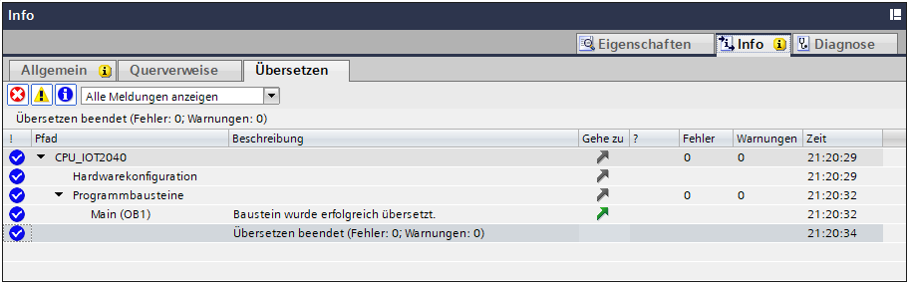

## Laden der Hardwarekonfiguration in das Gerät

* Um ihre gesamte CPU zu laden, markieren Sie wieder den Ordner → „CPU\_IOT2040 [IOT2000EDU]“ und klicken auf das Symbol 0009 → „Laden in Gerät“

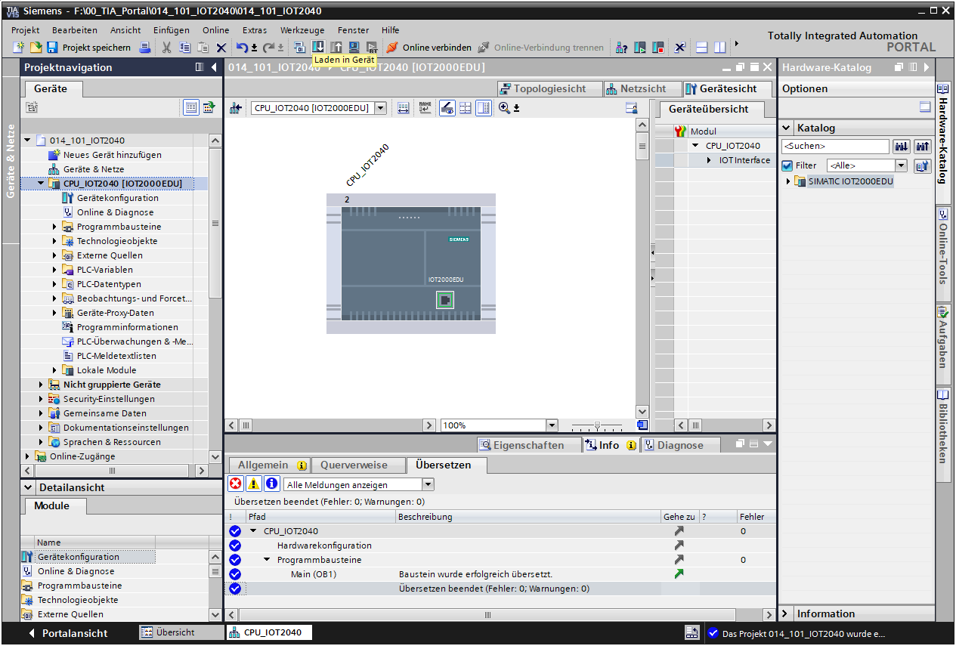

* Es öffnet sich der Manager zur Konfiguration von Verbindungseigenschaften (Erweitertes laden).

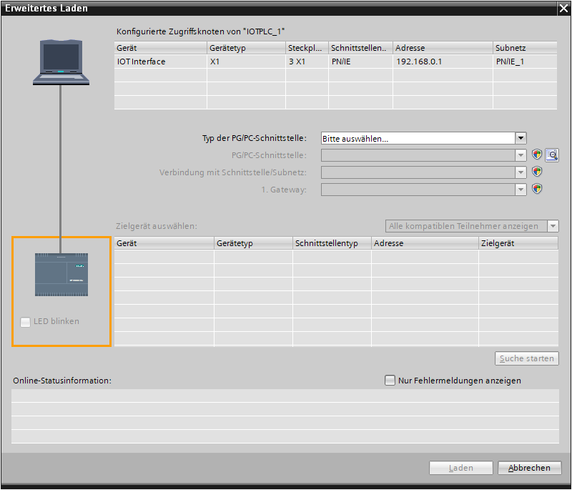

* Als Erstes muss die Schnittstelle korrekt ausgewählt werden. Dies erfolgt in drei Schritten.
* Typ der PG/PC-Schnittstelle → PN/IE

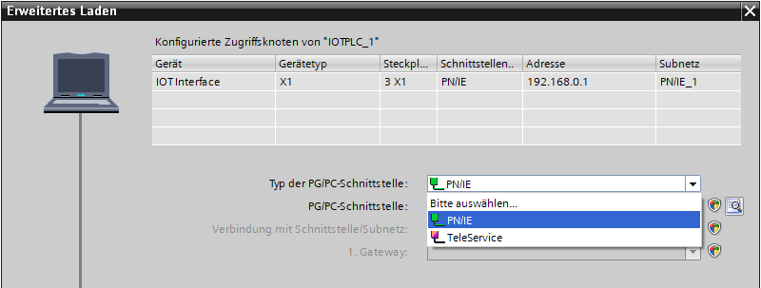

* PG/PC-Schnittstelle → hier: Intel(R) Ethernet Connection (4) I217-LM

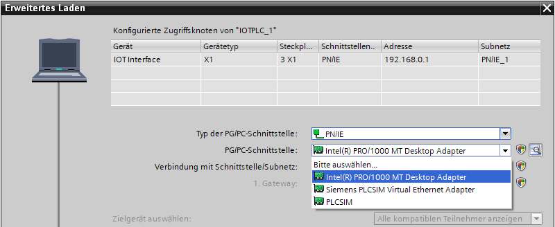

* Verbindung mit Schnittstelle/Subnetz → „PN/IE\_1“

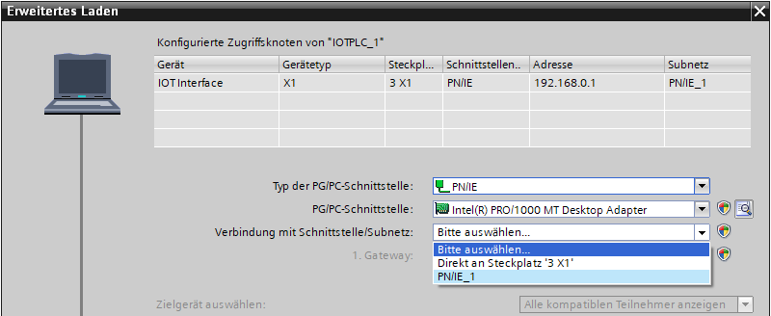

* Anschließend muss das Feld → „Alle kompatiblen Teilnehmer anzeigen“ aktiviert und die Suche nach den Teilnehmern im Netz, mit einem Klick auf den Button →  gestartet werden.

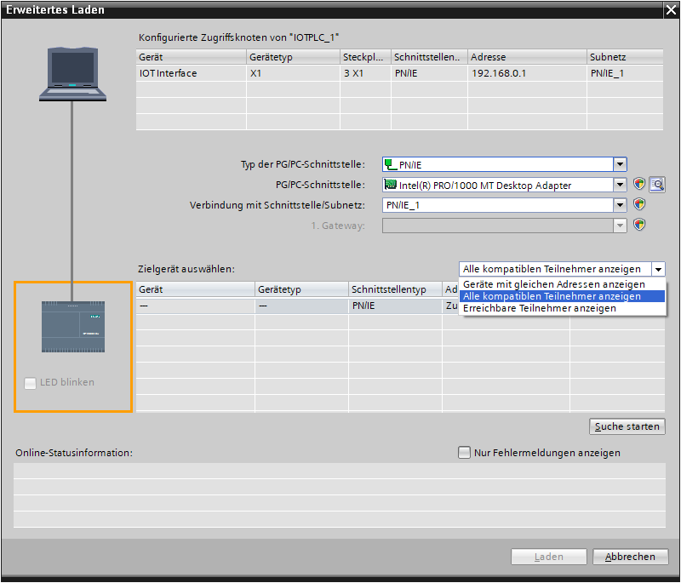

* Wird ihre CPU in der Liste „Kompatible Teilnehmer im Zielsubnetz“ angezeigt, so müssen Sie diese auswählen und das Laden kann gestartet werden.(→ IOT2000EDU → „Laden“)

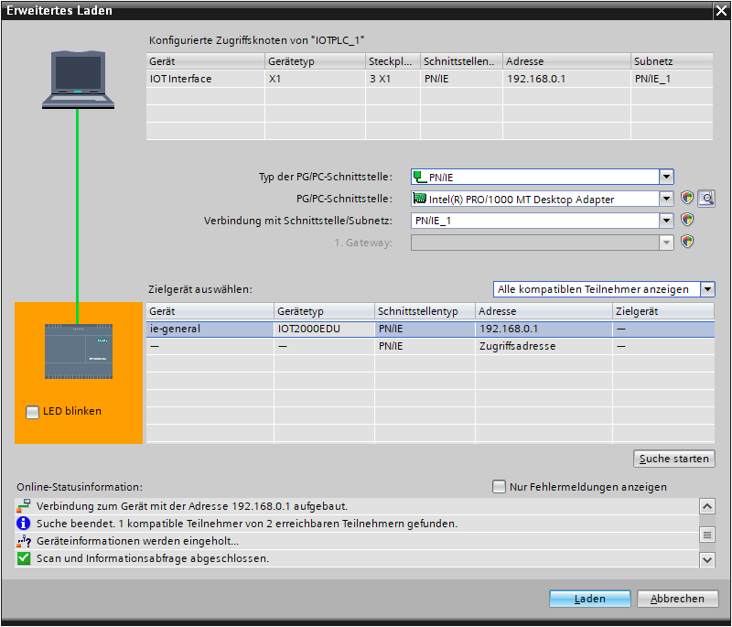

* Sie erhalten zunächst eine Vorschau. Eventuell rot markierte Felder in der Spalte „Aktion“ müssen manuell bestätigt werden. Fahren Sie mit → „Laden“ fort.

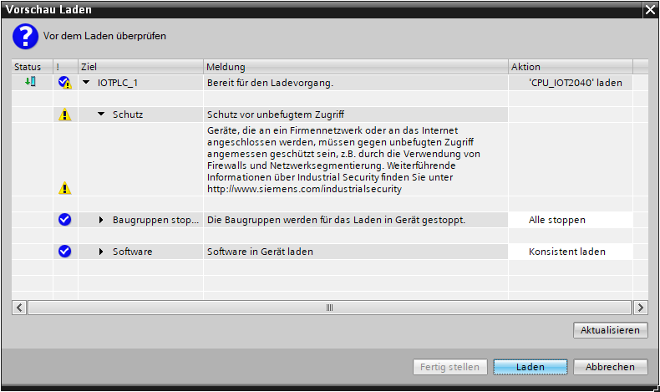

**Hinweis:** In der „Vorschau Laden“ sollte in jeder Zeile das Symbol  zu sehen sein. Weitere Hinweise erhalten Sie in der Spalte „Meldung“.

* Nun wird die Option → „Baugruppe starten“ angewählt, bevor mit → „Fertig stellen“ der Ladevorgang abgeschlossen werden kann.

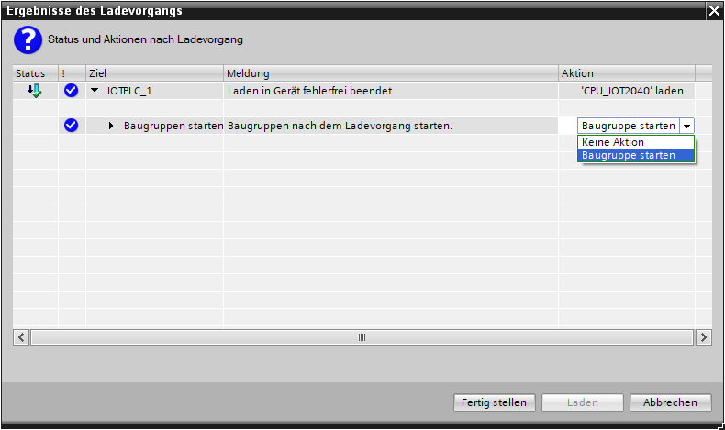

* Nach einem erfolgreichen Ladevorgang wird automatisch wieder die Projektansicht geöffnet. Im Infofeld unter „Allgemein“ erscheint ein Ladebericht. Dieser kann bei der Fehlersuche, im Falle eines nicht erfolgreichen Ladevorgangs, hilfreich sein.

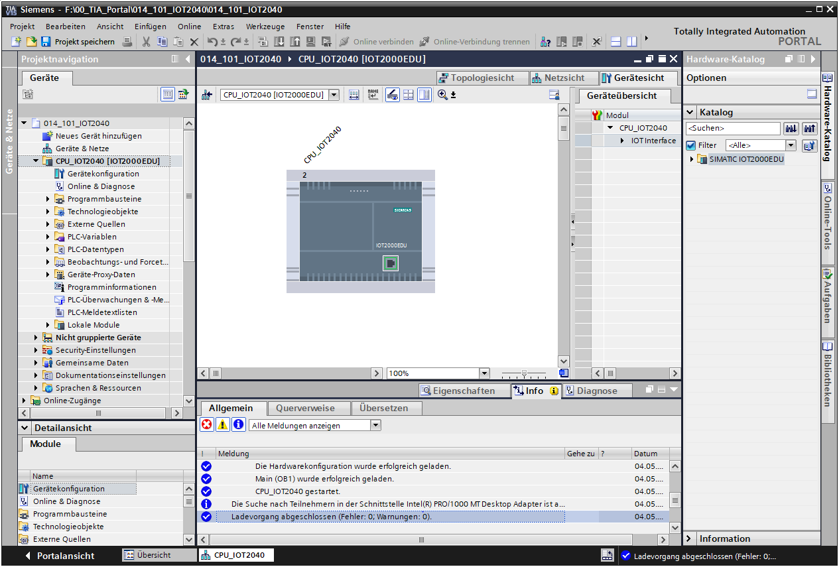

## Laden der Hardwarekonfiguration in die Simulation PLCSIM (Optional)

* Liegt keine Hardware vor, so kann die Hardwarekonfiguration **alternativ** in eine SPS-Simulation (S7-PLCSIM) geladen werden.
* Dazu müssen Sie zunächst die Simulation starten, indem Sie den Ordner → „CPU\_IOT2040 [IOT2000EDU]“ anwählen und anschließend auf das Symbol capture_015_06122013_083638__ → „Simulation starten“ klicken.

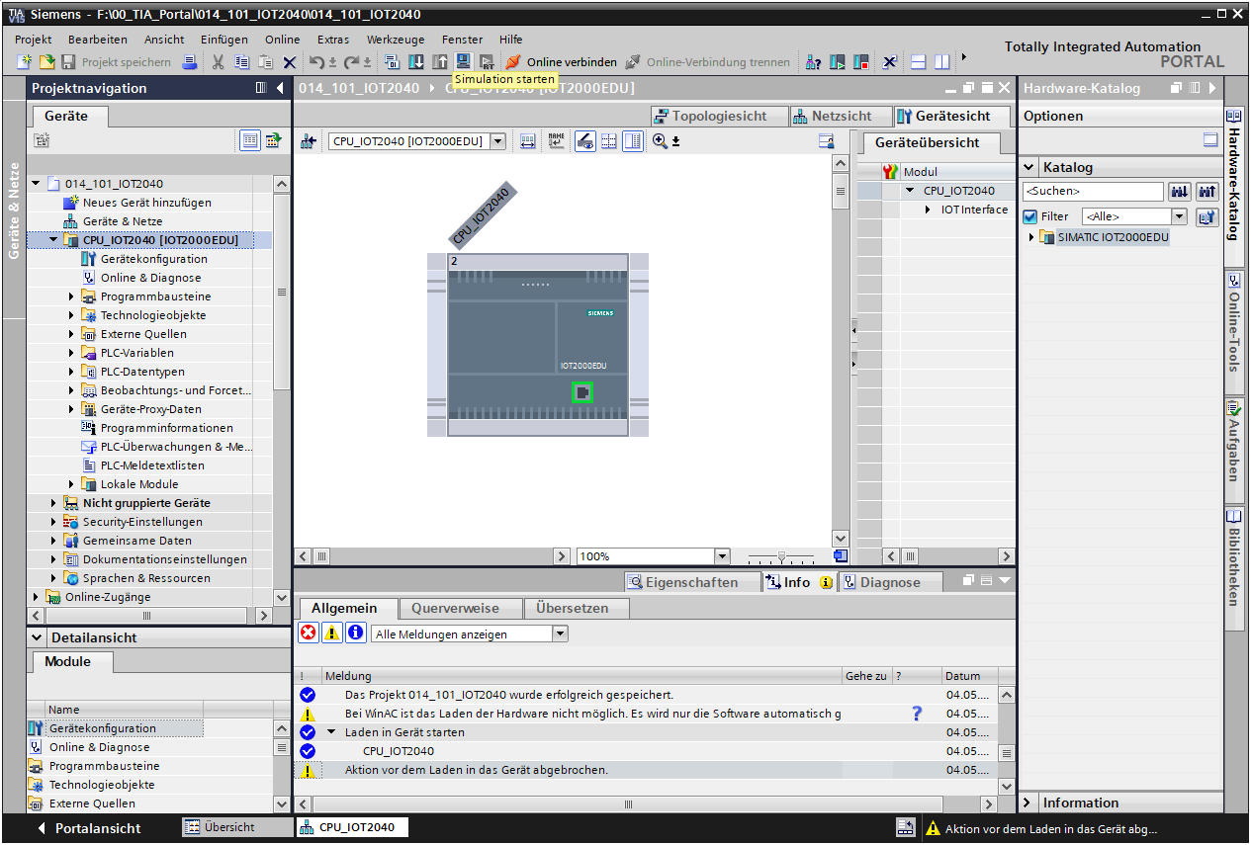

* Der Hinweis zur Deaktivierung aller weiteren Online-Schnittstellen wird mit → „OK“ bestätigt.

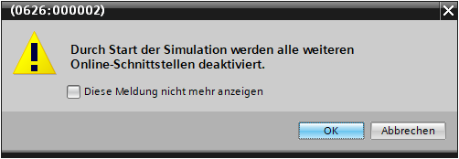

* Die Software „S7-PLCSIM1“ wird in einem separaten Fenster gestartet.

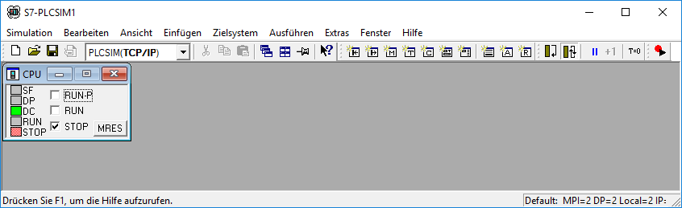

* Im TIA Portal erhalten Sie kurz danach eine Vorschau zum Laden. Fahren Sie mit → „Laden“ fort.

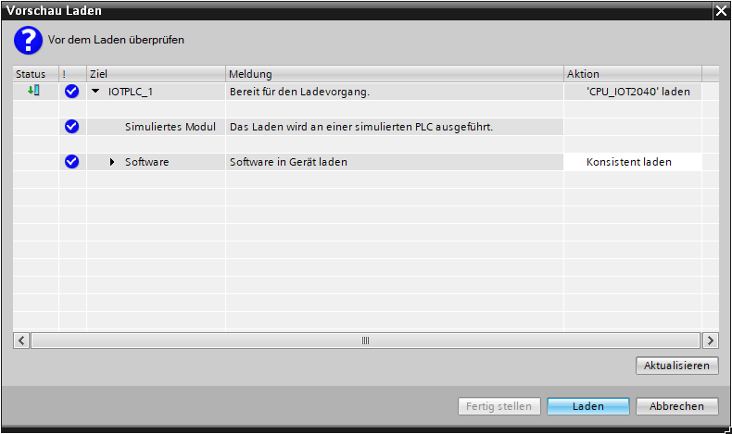

**Hinweis:** In der „Vorschau Laden“ sollte in jeder Zeile das Symbol  zu sehen sein. Weitere Hinweise erhalten Sie in der Spalte „Meldung“.

* Nach einem erfolgreichen Ladevorgang wird automatisch wieder die Projektansicht geöffnet. Im Infofeld unter „Allgemein“ erscheint ein Ladebericht. Dieser kann bei der Fehlersuche, im Falle eines nicht erfolgreichen Ladevorgangs, hilfreich sein.

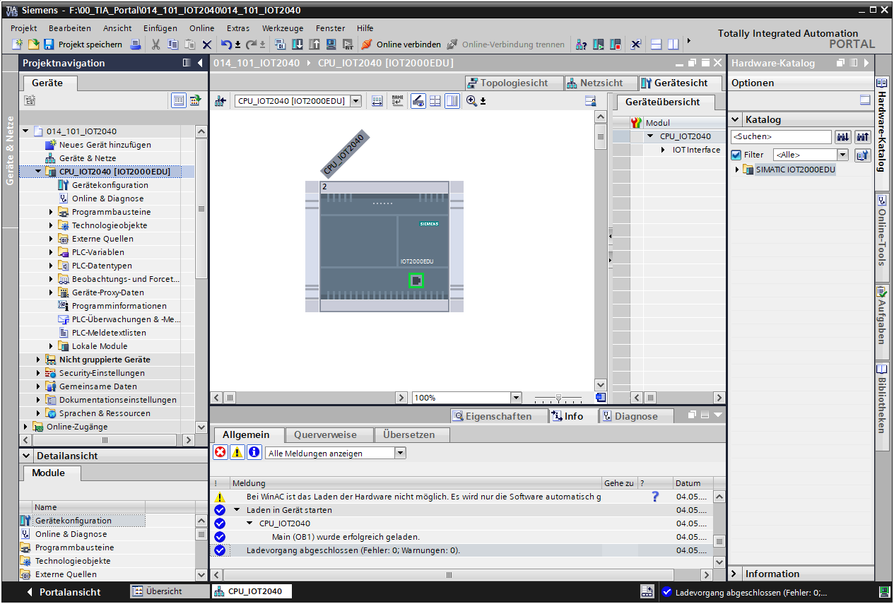

* Die Simulation PLCSIM sieht in der Projektansicht wie folgt aus. Durch Klicken auf das Symbol →  in der Menüleiste kann in die Kompaktansicht der Simulation gewechselt werden.

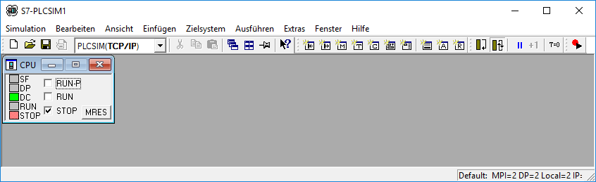

* Um Ein- und Ausgänge zu steuern nutzen Sie den Menüpunkt → „Einfügen“ und fügen Sie einen → „Eingang“ hinzu

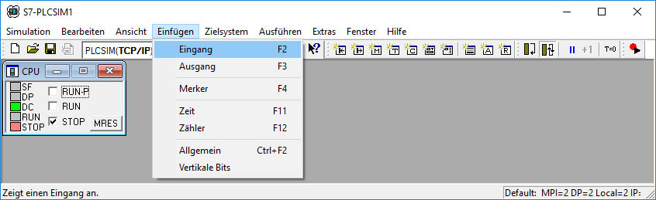

* Am neu entstandenen Unterfenster „IB0“, müssen Sie nun noch die korrekte Adresse des Eingangsbytes eintragen → „IB100“

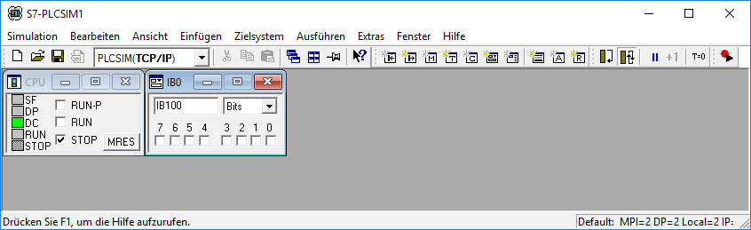

## Archivieren des Projektes

* Zum Archivieren des Projektes wählen Sie bitte im Menüpunkt → „Projekt“ den Punkt → „Archivieren…“ aus.

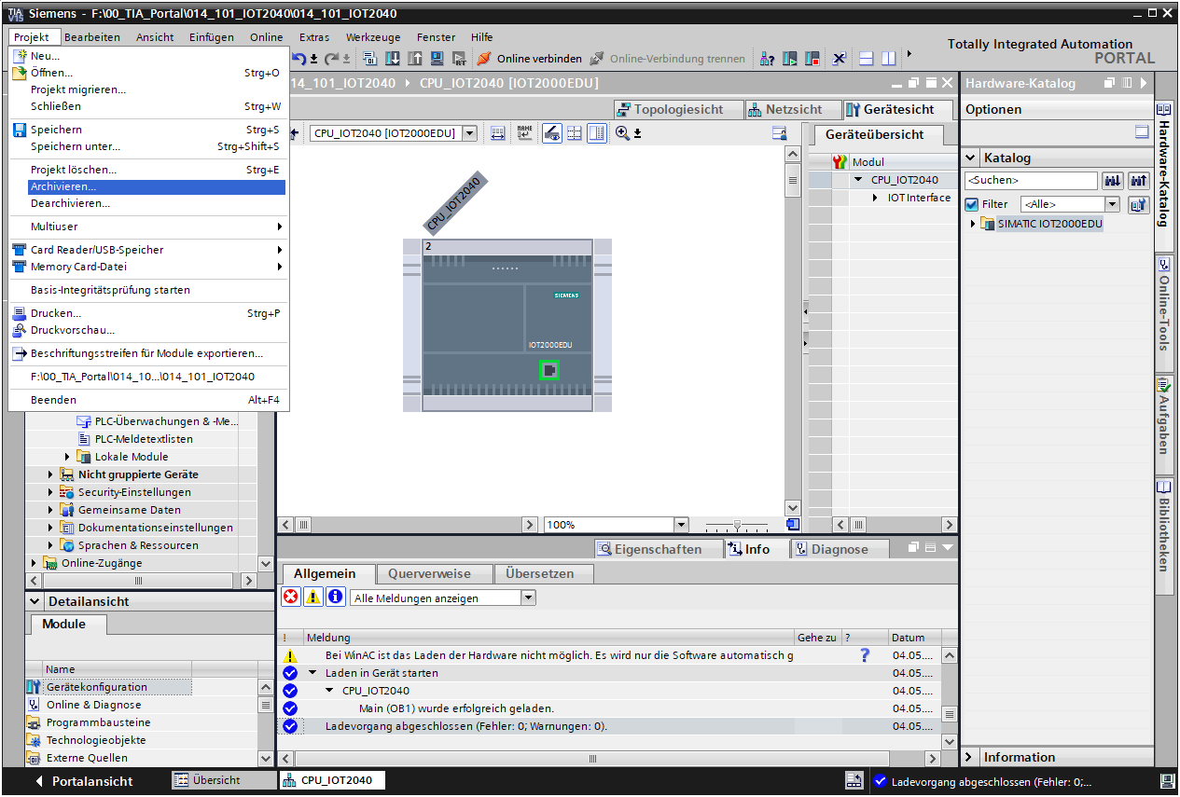

* Bestätigen Sie die Abfrage zum Speichern des Projekts mit → „Ja“.

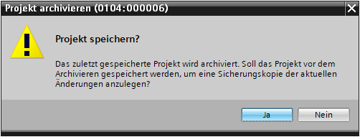

* Wählen Sie einen Ordner, in dem Sie ihr Projekt archivieren wollen und speichern Sie es als Dateityp „TIA Portal-Projektarchive“ (→ „TIA Portal-Projektarchive“ → „SCE\_DE\_014-101\_Hardwarekonfiguration\_IOT2000…“ → „Speichern“).

## Checkliste

|  |  |  |
| --- | --- | --- |
| **Nr.** | Beschreibung | **geprüft** |
| 1 | Projekt wurde erstellt |  |
| 2 | Steckplatz 1: CPU\_IOT2040 mit der richtigen Bestellnummer |  |
| 3 | Steckplatz 1: CPU\_IOT2040 mit der richtigen Firmware-Version |  |
| 7 | Hardwarekonfiguration wurde ohne Fehlermeldung übersetzt |  |
| 8 | Hardwarekonfiguration wurde ohne Fehlermeldung geladen |  |
| 9 | Projekt wurde erfolgreich archiviert |  |

# Weiterführende Information

Zur Einarbeitung bzw. Vertiefung finden Sie als Orientierungshilfe weiterführende Informationen, wie z. B.: Getting Started, Videos, Tutorials, Apps, Handbücher, Programmierleitfaden und Trial Software/Firmware, unter nachfolgendem Link:   
  
[www.siemens.de/sce/iot2000edu/modul1](http://www.siemens.de/sce/iot2000edu/modul1)

**Voransicht „Weiterführende Informationen“**

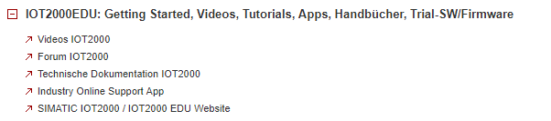

Weitere Informationen

Siemens Automation Cooperates with Education  
**siemens.de/sce**

SCE Lehrunterlagen  
**siemens.de/sce/module**

SIMATIC IOT2000   
**siemens.de/sce/IOT2000**

SCE Trainer Pakete  
**siemens.de/sce/tp**

IOT2000 Forum[**siemens.com/iot2000-forum**](http://www.siemens.com/iot2000-forum)

SCE Kontakt Partner   
**siemens.de/sce/contact**

Digital Enterprise  
**siemens.de/digital-enterprise**

Industrie 4.0   
**siemens.de/zukunft-der-industrie**

Totally Integrated Automation (TIA)  
**siemens.de/tia**

TIA Portal  
**siemens.de/tia-portal**

SIMATIC Controller  
**siemens.de/controller**

SIMATIC Technische Dokumentation   
**siemens.de/simatic-doku**

Industry Online Support  
**support.industry.siemens.com**

Katalog- und Bestellsystem Industry Mall   
**mall.industry.siemens.com**

Siemens AG  
Digital Factory   
Postfach 4848  
90026 Nürnberg  
Deutschland

Änderungen und Irrtümer vorbehalten  
© Siemens AG 2018

**siemens.de/sce**